coordinación de planeación para el desarrollo del estado de Michoacán de Ocampo

- NOTAS A LOS ESTADOS FINANCIEROS DEL 01 AL 31 DE DICIEMBRE DEL 2023

a) Notas de gestión administrativa,
b) Notas de desglose, y
c) Notas de memoria (cuentas de orden).
a) NOTAS DE GESTIÓN ADMINISTRATIVA
Estas Notas tienen como objetivo la revelación del contexto y de los aspectos económicos-financieros más relevantes que influyeron en las decisiones del periodo, y que deberán ser considerados en la elaboración de los estados financieros para la mayor comprensión de los mismos y sus particularidades.
De esta manera, se informan y explican las condiciones relacionadas con la información financiera de cada periodo de gestión; además, de exponer aquellas políticas que podrían afectar la toma de decisiones en periodos posteriores.
1. Autorización e Historia
a) El Instituto de Planeación del Estado de Michoacán de Ocampo, fue creado por Decreto Administrativo publicado en el Periódico Oficial del Gobierno Constitucional del Estado de Michoacán de Ocampo el 22 de septiembre de 2017.
b) Derivado de un proceso de reestructuración, a través del Decreto mediante el cual se reforma el Decreto por el que se crea el Instituto de Planeación del Estado de Michoacán de Ocampo publicado el 4 de enero del 2022, en el Periódico Oficial del Gobierno Constitucional del Estado de Michoacán de Ocampo, cambia su denominación a Coordinación de Planeación para el Desarrollo del Estado de Michoacán de Ocampo, CPLADEM, manteniendo su carácter de Organismo Público Descentralizado del Estado, con personalidad jurídica y patrimonio propios, con autonomía técnica, operativa y de gestión, sectorizado a la Secretaría de Finanzas y Administración.
2. Panorama Económico y Financiero
Mediante oficio número SFA/003/2023 de fecha 05 de enero del 2023 suscrito por el Lic. Luis Navarro García, Secretario de Finanzas y Administración se nos notificó de conformidad con lo establecido en el Artículo 12 del Decreto que contiene el Presupuesto de Egresos del Estado de Michoacán de Ocampo para el Ejercicio Fiscal 2023 y el Artículo 16 del Manual de Normas y Lineamientos para el Ejercicio y Control del Presupuesto de Egresos del Gobierno del Estado de Michoacán de Ocampo, el Presupuesto Autorizado a la Unidad Programática Presupuestaria 080 Coordinación de Planeación para el Desarrollo del Estado de Michoacán de Ocampo, $65´424,180.00 de las siguientes fuentes de financiamiento:
FUENTE DE FINANCIAMIENTO |  | IMPORTE (PESOS)
02 | INGRESOS DE FUENTES LOCALES | $ 983,556.00
09 | FONDO GENERAL DE PARTICIPACIONES | $ 64´440,624.00
TOTAL |  | $ 65´424,180.00

Desglose del Presupuesto por Unidad Responsable:

Cuenta | Concepto | Importe
Total Unidad Responsable 01 Coordinación General |  | $ 62,666,680.00
42101 | Transferencias del Estado para Servicios Personales del Fondo General de Participaciones | $52,261,241.00
42102 | Transferencias del Estado para Materiales y Suministros del Fondo General de Participaciones | $262,000.00
42103 | Transferencias del Estado para Servicios Generales de Fuentes Locales de Ingresos | $983,556.00
42103 | Transferencias del Estado para Servicios Generales del Fondo General de Participaciones | $483,002.00
42104 | Transferencias del Estado para Subsidios y Transferencias del Fondo General de Participaciones | $8,204,932.00
42105 | Transferencias del Estado para Bienes Muebles, Inmuebles e Intangibles del Fondo General de Participaciones | $471,949.00
Total Unidad Responsable 05 Delegación Administrativa |  | $ 1,467,800.00
42102 | Transferencias del Estado para Materiales y Suministros del Fondo General de Participaciones | $786,800.00
42103 | Transferencias del Estado para Servicios Generales del Fondo General de Participaciones | $531,000.00
42105 | Transferencias del Estado para Bienes Muebles, Inmuebles e Intangibles del Fondo General de Participaciones | $150,000.00
Total Unidad Responsable 06 Unidad de Planeación y Evaluación del Desempeño |  | $ 1,001,700.00
42102 | Transferencias del Estado para Materiales y Suministros del Fondo General de Participaciones | $72,000.00
42103 | Transferencias del Estado para Servicios Generales del Fondo General de Participaciones | $917,700.00
42105 | Transferencias del Estado para Bienes Muebles, Inmuebles e Intangibles del Fondo General de Participaciones | $12,000.00
Total Unidad Responsable 07 Unidad de Inversiones |  | $ 288,000.00
42102 | Transferencias del Estado para Materiales y Suministros del Fondo General de Participaciones | $80,000.00
42103 | Transferencias del Estado para Servicios Generales del Fondo General de Participaciones | $190,000.00
42105 | Transferencias del Estado para Bienes Muebles, Inmuebles e Intangibles del Fondo General de Participaciones | $18,000.00
Total UPP 80 Coordinación de Planeación para el Desarrollo del Estado de Michoacán de Ocampo |  | $ 65,424,180.00

Presupuesto asignado para su operación por la Dirección de Recursos Humanos y la CPLADEM, por capítulo y fondo.
FONDO | CAPITULO | DESCRIPCIÓN | MONTO
09 Fondo General de Participaciones | 1000 | SERVICIOS PERSONALES | $ 52,261,241.00
02 Fuentes Locales de Ingresos | 3000 | 3% SOBRE NOMINA | $ 983,556.00
09 Fondo General de Participaciones | 4000 | SUBSIDIOS Y TRANSFERENCIAS, PRESTACIONES SINDICALES | $ 8,204,932.00
TOTAL DEL PRESUPUESTO QUE MANEJA LA DIRECCIÓN DE RECURSOS HUMANOS |  |  | $ 61,449,729.00
09 Fondo General de Participaciones | 2000 | MATERIALES Y SUMINISTROS | $ 1,200,800.00
09 Fondo General de Participaciones | 3000 | SERVICIOS GENERALES | $ 2,121,702.00
09 Fondo General de Participaciones | 5000 | BIENES MUEBLES INMUEBLES E INTANGIBLES | $ 651,949.00
TOTAL DEL PRESUPUESTO QUE MANEJA LA CPLADEM |  |  | $ 3,974,451.00
TOTAL DEL PRESUPUESTO ASIGNADO A LA CPLADEM PARA EL EJERCICIO FISCAL 2023 |  |  | $ 65,424,180.00

3. Organización y Objeto Social
a) Objeto social. Establecer, coordinar y operar el Sistema de Planeación Integral del Estado, con visión estratégica de largo plazo; así como evaluar y dar viabilidad a los programas y proyectos de la administración estatal y coadyuvar con los municipios a armonizar la planeación del desarrollo regional y local conforme a las disposiciones normativas aplicables.
b) Principal actividad. Coordinar el diseño, elaboración, seguimiento y actualización periódica del PLADIEM; con la participación delos sectores académico, privado, público y social; diseñar y proponer el modelo de desarrollo regional en el Estado, acorde con el Desarrollo regional sostenible y sustentable; procesar la información Estadística y Geográfica para la Planeación del Desarrollo del Estado; Integrar y Administrar la Cartera de programas y proyectos de Inversión Pública con base en la información y prioridades que presenten las dependencias y entidades; dar seguimiento al inventario de programas, obras, acciones e inversiones que realizan las dependencias y entidades, así como recabar la información necesaria para la integración del Informe de Gobierno; emitir disposiciones normativas y coordinar la implementación del presupuesto Basado en Resultados y el Sistema de Evaluación del Desempeño de los programas presupuestarios de las Dependencias y Entidades, en coordinación con las instancias competentes y de conformidad con la norma aplicable; participar en el ámbito de su competencia con la Secretaría de Finanzas y Administración en el monitoreo y evaluación de los programas presupuestarios y fondos federales.
c) Ejercicio fiscal. Del 1º de enero al 31 de Diciembre del 2023
d) Régimen jurídico. Organismo público descentralizado con personalidad jurídica y patrimonio propios, con autonomía técnica, operativa y de gestión, sectorizado a la Secretaría de Finanzas y Administración; el cual tendrá su domicilio legal en la ciudad de Morelia, Michoacán Está registrado ante la Secretaría de Hacienda y Crédito Público como Persona Moral con Fines No Lucrativos, con actividad económica de Actividades administrativas estatales de instituciones de bienestar social (Título III de la Ley de I.S.R.).
e) Consideraciones fiscales del ente. -La CPLADEM se ubica dentro de las personas morales a que se refieren los artículos 95 y 102 de la Ley del Impuesto Sobre la Renta, teniendo las siguientes obligaciones fiscales:
- Entero de retenciones mensuales de ISR por sueldos y salarios.
- Entero de retenciones mensuales de ISR por ingresos asimilados a salarios.
- Declaración informativa anual de retenciones de ISR por sueldos y salarios e ingresos asimilados a salarios.
- Declaración informativa mensual de proveedores.
f) Estructura organizacional básica. Autorizada por la Comisión de Gasto-Financiamiento mediante Acuerdo No. ACGF/SE/II/2022/EO001, emitido en la Segunda Sesión Extraordinaria celebrada el día 11 de marzo de 2022.
- La Junta de Gobierno;
- El Coordinador General; y,
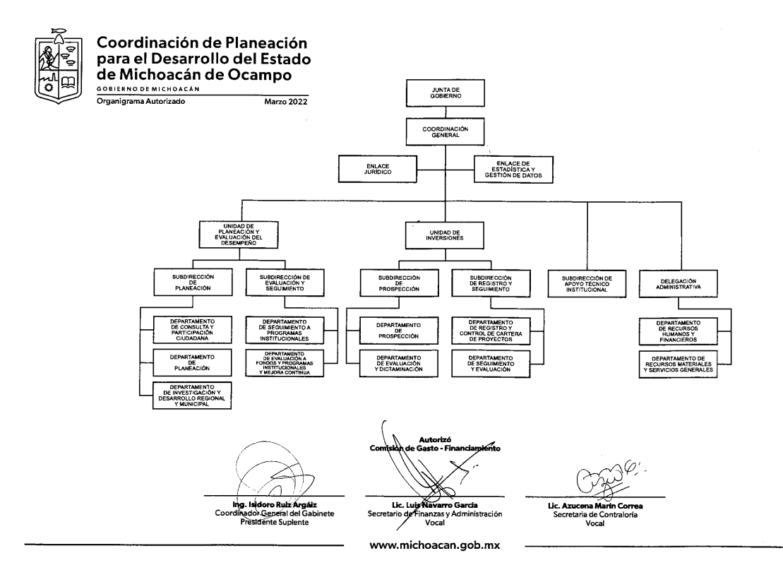
- Las unidades administrativas necesarias para el cumplimiento de su objeto y conforme a la disponibilidad presupuestal de la CPLADEM
g) A la fecha La CPLADEM no es fideicomitente ni fiduciario.
4. Bases de Preparación de los Estados Financieros
a) El sistema contable utilizado para la presentación de los Estados Financieros es el Sistema autorizado de Administración y Contabilidad Gubernamental NET (SAACG) del Instituto para el Desarrollo Técnico de las Haciendas Públicas (INDETEC), el cual cumple con los requerimientos de armonización contable, con las especificaciones técnicas, normativas y legales indispensables, emitidas por el CONAC, aplicando los artículos 46 y 49 de la Ley General de Contabilidad Gubernamental (LGCG).
b) El reconocimiento, valuación y revelación de los diferentes rubros de la información financiera, así como las bases de medición utilizadas para la elaboración de los estados financieros, se encuentra en fase de desarrollo.
c) Para la preparación de los Estados Financieros de la CPLADEM, se aplican los Postulados Básicos de sustancia económica, entes públicos, existencia permanente, revelación suficiente, importancia relativa, registro e integración presupuestaria, consolidación de la información financiera, devengo contable, valuación, dualidad económica y consistencia.
d) No se aplica normatividad contable supletoria.
e) Implementación de la base devengada de acuerdo con la Ley de Contabilidad:
- Nuevas políticas de reconocimiento;
- Ingresos.- Los ingresos se reconocen cuando se tiene el derecho de cobro y se devengan de acuerdo a los lineamientos emitidos por el CONAC, atendiendo los momentos contables considerando los siguientes lineamientos de registro:
- El ingreso estimado se registra con el presupuesto de egresos estatal aprobado por el H. Congreso del Estado, al inicio del ejercicio de cada año.
- El ingreso modificado se registra con los recursos adicionales al presupuesto de egresos estatal aprobado por el H. Congreso del Estado, correspondiente a las ampliaciones presupuestales autorizadas y a los rendimientos bancarios.
- El ingreso devengado se registra con el estado de cuenta bancario que establece un importe y fecha de corte y cuando se emite un Documento de Ejecución Presupuestaria y Pago con cargo a la asignación presupuestal.
- El ingreso recaudado se registra con el estado de cuenta bancario y con el documento comprobatorio de pago que genera la Secretaría de Finanzas y Administración.

- Egresos.- Los egresos se reconocen al costo de adquisición en el momento en que se devengan, atendiendo los momentos contables considerando los siguientes lineamientos de registro:
- El presupuesto de egresos aprobado se registra con el presupuesto de egresos aprobado por el H. Congreso del Estado, al inicio del ejercicio de cada año.
- El presupuesto modificado contiene el registro de la ampliación de los recursos disponibles en cuentas bancarias, para respaldar los gastos aprobados por la Junta de Gobierno de la CPLADEM.
- El presupuesto comprometido refleja el compromiso contraído mediante la suscripción de documentos con proveedores de bienes y servicios, con servidores públicos y por el cumplimiento de disposiciones fiscales y de seguridad social.
- El presupuesto devengado refleja la recepción de los bienes y servicios, el registro de la nómina de sueldos.
- El presupuesto ejercido se registra simultáneamente con el devengado con las facturas de los proveedores de bienes y servicios y la nómina de sueldos.
- El presupuesto pagado se registra con los comprobantes de transferencias electrónicas, cancelando los pasivos correspondientes.
- Plan de implementación; Para dar cumplimiento con lo establecido en la Ley General de Contabilidad Gubernamental, en materia de armonización contable, a partir del día 1° de Enero del 2018 se adoptó el Plan de Cuentas, Lista de Cuentas, el Clasificador por Objeto del Gasto y el Clasificado por Rubro de Ingresos, emitidos por el CONAC, en el sistema de armonización contable SAACG.NET proporcionado por el INDETEC.
- Cambios en las políticas, la clasificación y medición de las mismas, así como el impacto en la información financiera: La CPLADEM realizó la configuración y parametrización en su sistema contable y presupuestal, conforme a las características de estructura, diseño y operación que indica la Ley General de Contabilidad Gubernamental.
- Comparación en la transición a la base devengado.- En materia del Ingreso se adoptó el Clasificador por Rubro de Ingresos del CONAC, así como los momentos contables de aprobado, modificado, devengado y recaudado, reflejándose en los informes financieros y en materia de Egresos, se adoptó el Clasificador por Objeto del Gasto emitido por el CONAC, así como los momentos contables de aprobado, modificado, comprometido, devengado, ejercido y pagado, reflejándose en los informes financieros.
5. Políticas de Contabilidad Significativas
- Actualización. - La valuación de los activos, pasivos y Hacienda Pública y/o patrimonio, se realiza de acuerdo con los Parámetros de Estimación de Vida Útil emitidos por el CONAC en la “Guía de Vida Útil Estimada y Porcentajes de Depreciación” no se cuenta con bienes tengan desconexión o reconexión inflacionaria.
- Operaciones en el extranjero. - La CPLADEM no realiza operaciones en el extranjero.
- Valuación de la inversión en acciones. - La CPLADEM no invierte en acciones de Compañías subsidiarias no consolidadas y asociadas.
- Valuación de inventarios y costo de lo vendido. - La CPLADEM no tiene productos a la venta.
- Beneficios a empleados. - La CPLADEM tiene autorizado en el presupuesto de egresos anual, los sueldos, salarios y prestaciones de Ley, con base en la disponibilidad de recursos.
- Provisiones. - La CPLADEM no registró provisiones.
- Reservas. - La CPLADEM no ha creado Reservas.
- Cambios en políticas contables y corrección de errores. - La adecuación de las estructuras contables y presupuestales en el marco de la armonización implicaron cambios en las políticas contables, siendo la más significativa la contabilización de las transacciones de ingreso en base a lo devengado, es decir, que el ingreso se registrará cuando exista jurídicamente el derecho de cobro.
- Reclasificaciones. - La CPLADEM refleja todo movimiento de reclasificación en los Estados Financieros.
- Depuración y cancelación de saldos. - La CPLADEM refleja todo movimiento de cancelación en los Estados Financieros.
6. Posición en Moneda Extranjera y Protección por Riesgo Cambiario
a) La CPLADEM no tiene activos en moneda extranjera.
b) La CPLADEM no tiene pasivos en moneda extranjera.
c) La CPLADEM no expide posiciones en moneda extranjera.
d) La CPLADEM no realiza operaciones en moneda extranjera.
e) La CPLADEM no realiza operaciones en moneda extranjera.

7. Reporte Analítico del Activo
a) Vida útil o porcentajes de depreciación y amortización, utilizadas en los diferentes tipos de activos deterioro o amortización. - Se realiza de acuerdo los Parámetros de Estimación de Vida Útil emitidos por el CONAC en la “Guía de Vida Útil Estimada y Porcentajes de Depreciación”.
b) Cambios en el porcentaje de depreciación o valor residual de los activos. - La CPLADEM no ha implementado el porcentaje de depreciación o valor residual a la totalidad de los activos.
c) Gastos capitalizados. - No se han capitalizado gastos financieros, de investigación ni de desarrollo.
d) Riegos por tipo de cambio o tipo de interés de las inversiones financieras. - La CPLADEM no realiza operaciones en moneda extranjera.
e) Valor activado en el ejercicio de los bienes construidos. - La CPLADEM no ha construido bienes.
f) Otras circunstancias de carácter significativo que afecten el activo. - La CPLADEM no tiene bienes en garantía, señalados en embargos, litigios, títulos de inversiones entregados en garantías, baja significativa del valor de inversiones financieras.
g) Desmantelamiento de activos, procedimientos, implicaciones, efectos contables. - La CPLADEM no ha desmantelado Activos.
h) Administración de activos. - Se tienen programas de mantenimiento de vehículos, planta de poder, aires acondicionados y se lleva a cabo el levantamiento físico de inventarios dos veces por año y se tiene un área de mantenimiento de equipo de cómputo y de control de usuarios.
Principales variaciones en el activo, en cuadros comparativos como sigue:
a) Inversiones en valores. - La CPLADEM no tiene inversiones en valores.
b) Patrimonio de Organismos Descentralizados de Control Presupuestario Indirecto. - Comentado en el Inciso b), numeral II) punto 5).
c) Inversiones en empresas de participación mayoritaria. - La CPLADEM no tiene inversiones en empresas de participación mayoritaria.
d) Inversiones en empresas de participación minoritaria. - La CPLADEM no tiene inversiones en empresas de participación minoritaria.
e) Patrimonio de Organismos Descentralizados de Control Presupuestario Directo, según corresponda. - La CPLADEM es un Organismos Descentralizados de Control Presupuestario Indirecto.
8. Fideicomisos, Mandatos y Análogos
a) Por ramo administrativo que los reporta. - La CPLADEM no tiene Fideicomisos, Mandatos ni Análogos.
b) Enlistar los de mayor monto de disponibilidad. - La CPLADEM no tiene Fideicomisos, Mandatos ni Análogos.
9. Reporte de la Recaudación
a) Análisis del comportamiento de la recaudación. - La CPLADEM no recauda contribuciones.
b) Proyección de la recaudación e ingresos en el mediano plazo. - La CPLADEM no recauda contribuciones.
10. Información sobre la Deuda y el Reporte Analítico de la Deuda
a) Deuda respecto al PIB y deuda respecto a la recaudación tomando. - La CPLADEM no tiene Deuda.
b) Intereses, comisiones, tasa, perfil de vencimiento y otros gastos de la deuda. - La CPLADEM no tiene Deuda.
11. Calificaciones otorgadas
La CPLADEM no tiene calificación crediticia.
12. Proceso de Mejora
a) Principales Políticas de control interno. - La continuidad del sistema SAACG.NET que cumple con los requisitos de armonización contable, y en acato a la normatividad emitida por el CONAC, se modificaron los procesos de registro y se procuraron los documentos competentes y suficientes para soportar las operaciones.
b) Medidas de desempeño financiero, metas y alcance. - El sistema SAACG.NET emite información financiera confiable del manejo de los recursos en tiempo y forma.
13. Información por Segmentos
La CPLADEM no requiere información financiera por segmentos.
14. Eventos Posteriores al Cierre
La CPLADEM no conoce de eventos que le afectan económicamente posteriormente y que no se conocían a la fecha de cierre.
15. Partes Relacionadas
No existen partes relacionadas que pudieran ejercer influencia significativa sobre la toma de decisiones financieras y operativas del La CPLADEM.
16. Responsabilidad Sobre la Presentación Razonable de la Información Contable
Los Estados Financieros de la CPLADEM y las Notas a los Estados Financieros, contienen por sistema la leyenda “Bajo protesta de decir verdad declaramos que los Estados Financieros y sus notas, son razonablemente correctos y son responsabilidad del emisor”.

b) NOTAS DE DESGLOSE
I) Notas al Estado de Actividades
El ahorro/desahorro por la cantidad de: $628,605.67 es el resultado de:
Ingresos y Otros Beneficios
- Haber registrado Ingresos por $ 74´815,688.97 por el costo total de las nóminas del personal y gastos de operación de conformidad con el siguiente detalle:

Cuenta | Concepto | Importe
4221-02-01-001 | Transferencias recibidas del Estado de los ingresos de fuentes locales (F 02) para Materiales y Suministros C.2000 | $ -
4221-02-01-002 | Transferencias recibidas del Estado de los ingresos de fuentes locales (F 02) para Servicios Generales C.3000 | $ 7,750,627.56
4221-02-01-003 | Transferencias recibidas del Estado de los ingresos de fuentes locales (F 02) para Transferencias, Asignaciones, Subsidios y otras ayudas C.4000 | $ -
4221-02-01-004 | Transferencias recibidas del Estado de los ingresos de fuentes locales (F 02) para Servicios Personales C100 | $ -
4221-02-02-001 | Transferencias recibidas del Estado de los ingresos del Fondo General de Participaciones (F 09) para Servicios Personales C.1000 | $ 60,871,832.24
4221-02-02-002 | Transferencias recibidas del Estado de los ingresos del Fondo General de Participaciones (F 09) para Prestaciones Sindicales C.4000 | $ -
4221-02-02-003 | Transferencias recibidas del Estado de los ingresos del Fondo General de Participaciones (F 09) para Servicios Generales C.3000 | $ 4,340,232.49
4221-02-02-004 | Transferencias recibidas del Estado de los ingresos de Fondo General de Participaciones (F 09) para Materiales y Suministros C2000 | $ 1,200,800.00
4221-02-02-005 | Transferencias recibidas del Estado de los ingresos de Fondo General de Participaciones (F 09) para Bienes Muebles, Inmuebles e intangibles C.5000 | $ 651,949.00
4221-02-03-001 | Transferencias recibidas del Estado de los ingresos del Fondo de Estabilización (FEIEF) para Servicios Personales | $ -
4221-02-04-001 | Transferencias recibidas del Estado de los Ingresos del Fondo de Aportaciones para el Fortalecimiento de Entidades Federativas (F0Y) para Servicios Personales
4221 | Total de Transferencias y Asignaciones | $ 74,815,441.29
4319-02-001 | Ingresos no identificados | $ 247.68
4000 | Total de Ingresos y Otros Beneficios | $ 74,815,688.97

Gastos y Otras Pérdidas:
- Haber registrado Gastos por $ 74,187,083.30 en los siguientes conceptos:

Cuenta | Concepto | Importe
5110 | Total de Servicios Personales | $ 60,871,800.29
5111-11301 | Sueldos base | $ 21,754,217.45
5113-13101 | Prima quinquenal por años de servicio efectivamente prestados | $ 1,507,000.30
5113-13201 | Prima vacacional | $ 709,431.32
5113-13202 | Aguinaldo o gratificación de fin de año | $ 3,872,749.37
5113-13414 | Compensaciones extraordinarias | $ 6,008,791.20
5113-13415 | Previsión social múltiple | $ 294,258.65
5113-13417 | Bono sindical | $ 538,232.17
5114-14103 | Aportaciones al IMSS | $ 6,656,499.53
5114-14303 | Aportaciones para el fondo de pensiones | $ 2,754,998.95
5115-15401 | Prestaciones establecidas por condiciones generales de trabajo o contratos colectivos de trabajo | $ 11,770,090.91
5115-15907 | Compensación Garantizada | $ 5,005,530.44
5116-16101 | Incremento a las percepciones | $ -
5120 | Total de Materiales y Suministros | $ 1,173,588.02
5121-21101 | Materiales y útiles de oficina | $ 145,802.40
5121-21201 | Materiales y útiles de impresión y reproducción | $ -
5121-21401 | Materiales y útiles para el procesamiento en equipos y bienes informáticos | $ 75,335.45
5121-21601 | Material de limpieza | $ 87,423.12
5122-22104 | Productos alimenticios para el personal en las instalaciones de las dependencias y entidades | $ 69,700.66
5122-22301 | Utensilios para el servicio de alimentación | $ 16,151.69
5124-24201 | Cemento y productos de concreto | $ -
5124-24601 | Material eléctrico y electrónico | $ 21,709.39
5124-24801 | Materiales complementarios | $ 3,206.07
5424-24901 | Otros materiales y artículos de construcción y reparación | $ 4,622.64
5125-25201 | Fertilizantes, pesticidas y otros agroquímicos | $ 1,160.00
5125-25301 | Medicinas y productos farmacéuticos | $ 2,780.99
5126-26103 | Combustibles, lubricantes y aditivos para vehículos terrestres, aéreos, marítimos, lacustres y fluviales destinados a servicios administrativos | $ 234,125.77
5127-27101 | Vestuario y uniformes | $ 355,224.27
5127-27202 | Material preventivo y de señalamiento | $ 11,931.23
5127-27301 | Artículos deportivos | $ 1,914.00
5129-29101 | Herramientas menores | $ 3,024.28
5129-29201 | Refacciones y accesorios menores de edificios | $ 7,925.50
5129-29301 | Refacciones y accesorios menores de mobiliario y equipo de administración, educacional y recreativo | $ 3,725.84
5129-29401 | Refacciones y accesorios menores para equipo de computo | $ 122,281.46
5129-29601 | Refacciones y accesorios menores de equipo de transporte | $ 5,543.26
5130 | Total de Servicios Generales | $ 11,481,601.85
5131-31301 | Servicio de Agua | $ -
5131-31801 | Servicio Postal | $ 974.50
5132-32303 | Arrendamiento de fotocopiadoras | $ 16,751.10
5132-32505 | Arrendamiento de vehículos terrestres, marítimos, lacustres y fluviales para servidores públicos | $ -
5132-32701 | Patentes, regalías y otros | $ 50,502.00
5133-33101 | Asesorías asociadas a convenios, tratados o acuerdos | $ -
5133-33106 | Auditorías, evaluaciones, dictámenes fiscales y de seguridad social | $ 2,379,360.00
5133-33301 | Servicios de Informática | $ 9,000.00
5133-33401 | Servicios de capacitación a servidores públicos | $ 43,150.00
5133-33602 | Otros servicios comerciales | $ 3,794.00
5133-33604 | Impresión y Elaboración de material informativo derivado de la operación y administración de entes públicos | $ 15,776.00
5133-33605 | Información en medios masivos derivada de la operación y administración de los entes públicos | $ -
5134-34101 | Servicios financieros y bancarios | $ 45.24
5134-34501 | Seguros de bienes patrimoniales | $ 16,921.53
5134-34701 | Fletes y maniobras | $ -
5135-35101 | Mantenimiento y conservación de inmuebles para la prestación de servicios administrativos | $ -
5134-35102 | Mantenimiento y conservación de inmuebles para la prestación de servicios públicos | $ 251,328.77
5135-35201 | Instalación, Reparación y Mantenimiento de Mobiliario y Equipo de Administración, Educacional y Recreativo | $ -
5134-35301 | Instalación, Reparación y Mantenimiento de Equipo de Cómputo y Tecnología de la Información | $ -
5135-35501 | Reparación, mantenimiento y conservación de equipo de transporte | $ 104,742.40
5135-35701 | Instalación, reparación, mantenimiento y conservación de maquinaria y equipo de uso administrativo | $ 24,521.00
5135-35702 | Mantenimiento y conservación de plantas e instalaciones productivas | $ -
5135-35703 | Instalación, reparación, mantenimiento y conservación de maquinaria y equipo para la prestación de servicios públicos | $ -
5135-35801 | Servicios de limpieza y manejo de desechos | $ 8,352.00
5135-35901 | Servicios de jardinería y fumigación | $ 11,600.00
5137-37201 | Pasajes terrestres nacionales | $ 17,313.44
5137-37101 | Pasajes aéreos nacionales | $ 19,974.41
5137-37501 | Viáticos nacionales | $ 228,851.82
5138-38101 | Gastos de Ceremonial | $ -
5138-38301 | Congresos y convenciones | $ 331,982.64
5139-39202 | Valores de tránsito, placas, tarjetas y calcomanías G. corriente | $ -
5139-39207 | Otros derechos | $ 11,094.00
39401 | Erogaciones por resoluciones por auditorias competentes G. Corriente | $ 6,464,180.00
5139-39501 | Penas, multas, accesorios y actualizaciones | $ 77.00
5139-39801 | Impuesto sobre nóminas y similares | $ 1,471,310.00
5100 | Total de Gastos de Funcionamiento | $ 73,526,990.16
52100-42101 | Transferencias otorgadas a Entidades Paraestatales para Servicios Personales | $ -
52100-42101 | Transferencias otorgadas a Entidades Paraestatales para Servicios Personales (Reducción para crear partidas específicas) | $ -
52100-42102 | Transferencias otorgadas a Entidades Paraestatales para Recursos Materiales | $ -
52100-42102 | Transferencias otorgadas a Entidades Paraestatales para Recursos Materiales (Reducción para crear partidas específicas) | $ -
52100-42103 | Transferencias otorgadas a Entidades Paraestatales para Servicios Generales ($575,465.00 de Gastos de Operación y $558,600.00 de Impuesto Sobre Nómina) | $ -
52100-42103 | Transferencias otorgadas a Entidades Paraestatales para Servicios Generales (Reducción para crear partidas específicas de Gastos de Operación) | $ -
52100-42103 | Transferencias otorgadas a Entidades Paraestatales para Servicios Generales (Reducción para crear partida específica de Impuesto Sobre Nómina) | $ -
52100-42104 | Transferencias otorgadas a Entidades Paraestatales para Subsidios y Otras Ayudas | $ -
52100-42104 | Transferencias otorgadas a Entidades Paraestatales para Subsidios y Otras Ayudas (Reducción para crear partida específica de prestaciones sindicales) | $ -
5231-43903 | Otros Subsidios (Prestaciones Sindicales) | $ -
5200 | Total de Gastos de Transferencias, Asignaciones, Subsidios y Otras Ayudas | $ -
5510 | Estimaciones depreciaciones, deterioros, obsolescencia y amortizaciones. | $ 660,093.14
5500 | Otros Gastos y Pérdidas Extraordinarias | $ 660,093.14
5000 | Total de Gastos y Otras Pérdidas | $74,187,083.30

II) Notas al Estado de Situación Financiera DICIEMBRE 2023
Activo
Activo Total de $ 6,903,447.27 está integrado por:

Efectivo y Equivalentes

- Efectivo y Equivalente por $130,132.33 teniéndose las siguientes cifras a la fecha del cierre, según conciliación bancaria más caja chica por $0.00:

Cuenta | Instrumento Financiero | Saldo Inicial | Saldo Final | Variación
1123-01-003 | Caja Chica | $702.05 | $0.00 | $702.05
1113-01-.003 | Bancomer Cuenta de Cheques N° 0118943478 | $1,629,143.26 | $51,425.01 | $1,577,718.25
1113-01-001 | Bancomer Cuenta de Cheques N° 0111412973 | $78,707.32 | $78,707.32 | $0.00
Disponible en Efectivo y Equivalente |  | $1,708,552.63 | $130,132.33 | $1,578,420.30
Nota: En este ejercicio fiscal toda la operación del presupuesto 2023, ha sido operado en la cuenta 0118943478, ya que corresponde al Fondo General de Participaciones y todo el presupuesto 2023 para gastos de operación corresponde a este fondo; sin embargo, la transferencia para el pago correspondiente al ISR del mes de enero del 2023, que se recibió y se pagó respectivamente el 16 y 17 de Marzo del presente año, se efectuó en la cuenta 0111412973; por lo que, con el recurso que contamos en esta cuenta es para pago de adeudos de ISR de años pasados. Los adeudos antes mencionados ya fueron liquidados a través de ampliación presupuestal y créditos fiscales del SAT previo acuerdo con la SFA; por lo que en los primeros días del mes de Enero del 2024; se realizará el reintegro de este recurso a la SFA. A partir del mes de septiembre del 2023 por disposición de la SFA lo correspondiente al Impuesto sobre Nómina, es transferido a esta entidad, para realizar dicho pago y es a través de la cuenta: 0111412973 del fondo 02.
En cuanto al saldo que permanece en la cuenta 0118943478, correspondiente al fondo 09 en desglose es el siguiente: $45,050.00 es lo correspondiente al 3er y último pago de la Dictaminación a los Estados Financieros 2022 al Auditor designado por la Secretaría de la Contraloría, así como $4,245.00 correspondiente al ISR retenido de esta factura, pagaderos al SAT, al mes siguiente de cuando se efectúe el pago de dicha factura, ya que éste, se debe realizar hasta la entrega del Informe Final de la Auditora a la SECOEM; $2,125.00, correspondiente al ISR retenido del segundo pago de la factura de la misma Dictaminación a pagar en el mes de enero del 2024 y $4.77 de productos financieros que no se ejercieron pero se generaron del recurso del 2023.
Se informa que durante el mes de diciembre de 2023 en la cuenta 0111412973 se recibieron 1 transferencia de ingresos de recursos por un monto total de $ 107,577.00 pesos:
INGRESOS BBVA 0111412973
3 % SOBRE NOMINA | ISR | No. DEPP | MONTO DEPP´s | CAJA CHICA | TOTAL
$ 107,577.00 | $ - |  |  |  | $ 107,577.00
 |  |  |  |  | $ -
TOTAL | $ - |  | $ - | $ - | $ 107,577.00
Se informa que durante el mes de noviembre de 2023 en la cuenta 0111412973 se tuvieron 1 cargo por un monto total de $107,577.00 pesos de acuerdo con la descripción general siguiente:
CARGOS BBVA 0111412973
VIATICOS | ISR AÑOS PASADOS | GASTOS DE OPERACIÓN | MANTENIMIENTOS | 3% SOBRE NOMINA | OTROS | TOTAL
 |  |  |  | $107,577.00 |  | $ 107,577.00
 |  |  |  |  |  | $ -
TOTAL | $ - | $ - | $ - | $ 107,577.00 |  | $ 107,577.00

El saldo de la cuenta bancaria 0111412973 al 31 de DICIEMBRE del 2023 es por la cantidad de $ 78,707.32 se integra de la siguiente manera:
SALDO FINAL BBVA 0111412973
ISR AÑOS PASADOS SALDO | $78,707.24
PRODUCTOS FINANCIEROS | $1.08
SALDO FINAL AL 31 DE DICIEMBRE 2023 | $78,707.32

Se informa que durante el mes de DICIEMBRE de 2023 en la cuenta 0118943478 se recibieron 37 transferencias de ingreso de recursos por un monto total de $1,788,991.06 de acuerdo con el siguiente registro:
INGRESOS BBVA 0118943478
REINTEGRO DE VIATICOS |  | ISR | No. DEPP | MONTO DEPP´s | AMPLICACION | CAJA CHICA | OTROS | TOTAL
$ 135.00 |  | $ 539,849.29 | 23080000046 | $ 48,500.00 |  |  | $ 36.47 | $ 588,520.76
$ 3,030.69 |  |  | 23080000047 | $ 49,600.00 |  |  |  | $ 52,630.69
$ 235.00 |  |  | 23080000048 | $ 99,280.00 |  |  |  | $ 99,515.00
$ 151.00 |  |  | 23080000049 | $ 11,666.00 |  |  |  | $ 11,817.00
$ 737.02 |  |  | 23080000051 | $ 920,000.00 |  |  |  | $ 920,737.02
$ 195.00 |  |  | 23080000052 | $ 45,700.00 |  |  |  | $ 45,895.00
$ 460.00 |  |  | 23080000053 | $ 29,750.00 |  |  |  | $ 30,210.00
$ 12.00 |  |  | 23080000054 | $ 17,280.00 |  |  |  | $ 17,292.00
$ 1,041.00 |  |  | 23080000055 | $ 11,666.00 |  |  |  | $ 12,707.00
$ 1,593.65 |  |  |  |  |  |  |  | $ 1,593.65
$ 245.00 |  |  |  |  |  |  |  | $ 245.00
$ 580.00 |  |  |  |  |  |  |  | $ 580.00
$ 172.00 |  |  |  |  |  |  |  | $ 172.00
$ 448.01 |  |  |  |  |  |  |  | $ 448.01
$ 1,202.00 |  |  |  |  |  |  |  | $ 1,202.00
$ 180.00 |  |  |  |  |  |  |  | $ 180.00
$ 176.99 |  |  |  |  |  |  |  | $ 176.99
$ 720.00 |  |  |  |  |  |  |  | $ 720.00
$ 2,790.00 |  |  |  |  |  |  |  | $ 2,790.00
$ 16.00 |  |  |  |  |  |  |  | $ 16.00
$ 1,099.89 |  |  |  |  |  |  |  | $ 1,099.89
$ 207.00 |  |  |  |  |  |  |  | $ 207.00
$ 200.00 |  |  |  |  |  |  |  | $ 200.00
$ 35.00 |  |  |  |  |  |  |  | $ 35.00
$ 1.00 |  |  |  |  |  |  |  | $ 1.00
$ 0.05 |  |  |  |  |  |  |  | $ 0.05
TOTAL | $15,663.30 | $ 539,849.29 |  | $ 1,233,442.00 |  | $ - | $ 36.47 | $ 1,788,991.06

Se informa que durante el mes de DICIEMBRE de 2023 en la cuenta 0118943478 se tuvieron 75 cargos por un monto total de $3,366,709.31 que se detallan a continuación:
CARGOS BBVA 0118943478
VIATICOS |  | ISR | GASTOS DE OPERACIÓN | ADQUISICIONES | MANTENIMIEN | COMBUSTIBLE | OTROS | TOTAL
$ 1,220.00 |  | $539,850.00 | $ 14,953.33 | $ 476,267.00 | $ 8,400.00 | $ 1,071.99 | $ 22,525.00 | $1,064,287.32
$ 4.38 |  | $ 36.00 | $ 7,540.00 | $ 4,356.96 | $ 809.45 | $ 1,000.00 | $1,120,000.00 | $1,133,746.79
$ 4,900.00 |  | $ 2,202.00 | $ 16,657.60 | $ 17,114.64 | $ 60,275.05 | $ 1,200.00 | $ 3,300.00 | $ 105,649.29
$ 373.00 |  |  | $ 52,722.00 | $ 46,081.00 | $ 121,394.00 | $ 1,230.30 | $ 3,300.00 | $ 225,100.30
$ 640.00 |  |  | $ 75,423.20 | $ 18,960.01 | $ 129.00 | $ 1,310.03 | $ 3,300.00 | $ 99,762.24
$ 640.00 |  |  | $ 7,744.45 | $ 786.02 |  | $ 3,939.00 | $ 4,999.99 | $ 18,109.46
$ 640.00 |  |  | $ 696.00 | $ 95,584.00 |  | $ 1,272.28 |  | $ 98,192.28
$ 920.00 |  |  | $ 696.00 | $ 3,000.00 |  | $ 1,290.25 |  | $ 5,906.25
$ 2,590.00 |  |  | $ 1,500.00 | $ 1,762.27 |  | $ 300.00 |  | $ 6,152.27
$ 2,790.00 |  |  | $ 9,428.22 | $ 20,862.60 |  | $ 1,000.00 |  | $ 34,080.82
$ 4,512.58 |  |  |  | $ 40,086.12 |  | $ 1,000.00 |  | $ 45,598.70
$ 2,116.67 |  |  |  | $ 58,580.00 |  | $ 1,000.00 |  | $ 61,696.67
$ 0.04 |  |  |  | $ 57,321.40 |  | $ 1,067.13 |  | $ 58,388.57
 |  |  |  | $ 20,323.20 |  | $ 1,000.00 |  | $ 21,323.20
 |  |  |  | $ 11,600.00 |  | $ 1,168.00 |  | $ 12,768.00
 |  |  |  | $ 349,706.46 |  | $ 931.98 |  | $ 350,638.44
 |  |  |  | $ 19,325.36 |  | $ 1,716.11 |  | $ 21,041.47
 |  |  |  | $ 3,000.00 |  | $ 585.50 |  | $ 3,585.50
 |  |  |  |  |  | $ 334.62 |  | $ 334.62
 |  |  |  |  |  | $ 347.17 |  | $ 347.17
TOTAL | $21,346.67 | $542,088.00 | $187,360.80 | $ 1,244,717.04 | $ 191,007.50 | $ 22,764.36 | $1,157,424.99 | $3,366,709.31

El saldo de la cuenta bancaria 0118943478 al 31 de DICIMEBRE del 2023 es por la cantidad de $51,425.01 que se integra de la siguiente manera:
SALDO FINAL BBVA 0118943478
SALDO PARA GASTOS DE OPERACIÓN PRESUPUESTADOS (PAGO DEL 50% DE DICTAMINACIÓN DE ESTADOS FINANCIEROS 2022 E ISR RETENIDO Y REINTEGRO) | $51,425,.01
SALDO FINAL AL 31 DE DICIEMBRE 2023 | $51,425,.01

Derechos a recibir Efectivo y Equivalentes y Bienes o Servicios
Nota: Esta entidad se creó en el año 2017, pero hasta el 2018 se dio inicio con la contabilidad gubernamental, por lo cual no hay Derechos a recibir Efectivo o Equivalentes correspondientes al 2017. Lo correspondiente al 2021 y 2022 ya está todo saldado.

- Derechos a recibir Efectivo o Equivalentes se compone de la siguiente manera:
Concepto | Importe del 01 al 31 de diciembre del 2023
Cuentas por cobrar a corto plazo | $ 1,260,270.18
Deudores por cobrar a corto plazo | $ 0.0
Otros derechos a recibir efectivo o equivalentes a corto plazo | $ 0.0
Total | $ 1,260,270.18

- Deudores Diversos por cobrar a Corto Plazo
Cuenta | N o m b r e | Importe | Origen de adeudo | Estado Actual | Antigüedad
1123-01-029 | Seguros el Potosí SA de CV | $ 14,555.86 | Seguros de vehículos 2020 | Se solicitó la cancelación ya que no tenemos adeudo. | 2020
1123-01-030 | SFA DEPP pendientes de pago 2020 | $ 2,009,090.16 | DEPP tramitados no pagados 2020 | Se solicitó la cancelación ya que no tenemos adeudo. | 2020
1123-01-033 | Cta nómina SFA 2023 (ISR) | $ 937,357.90 | Retenciones de Nóminas del 2023 | Vigente | 2023
1123-01 | Deudores Diversos por cobrar a Corto Plazo | $ 2,961,003.92
1123-02-005 | SFA DEPP´s pendientes de pago 2019 | $ 432,554.72 | DEPP tramitados no pagados 2019 | Se solicitó la cancelación ya que no tenemos adeudo. | 2019
1123-02-056 | 3% sobre nómina 2023 | $ 233,972.00 | Retenciones de Nóminas del 2023 | Vigente | 2023
1123-02 | Deudores Diversos por cobrar a Corto Plazo | $ 666,526.72
1123 | Total de Deudores Diversos Por Cobrar a Corto Plazo | $ 3,627,530.64
- En cuanto a la cuenta 1123-01-029 de Seguros el Potosí, me permito informar que esta cantidad se deriva del monto que hace llegar la Dirección de Servicios Generales que es la entidad que realiza la contratación de Seguros del parque vehicular de todo Gobierno del Estado y nos hace llegar mediante oficio las facturas para pagos, por lo que se registró el compromiso de pago, y posteriormente por una indicación de Servicios Generales ya no se requirió ni se solicitó el pago, por lo que no sea adeuda, pero sigue registrado.
- Desglose de la cuenta 1123-01-030 y 1123-02-005, que corresponde al saldo de la cuenta de Deudores Diversos por Cobrar a Corto Plazo, por recursos que a la fecha no han sido entregados por la SFA al CPLADEM.
Nota: En seguimiento y atención a las observaciones de las auditorias, estamos realizando las gestiones ante la SFA para la cancelación del saldo pendiente por concepto de Seguros el Potosí y DEPP´s pendientes de pago de ejercicios anteriores, ya que esta entidad no generó obligaciones de pago con ningún tercero.
- DEPP’s del ejercicio 2018 devengados no pagados por la SFA, según el siguiente detalle:
N° D.E.P.P. | Fecha de Trámite | Importe | C o n c e p t o
8000004 | 19/04/2018 | 243,295.00 | Gastos de Operación Abril 2018
8000005 | 08/05/2018 | 48,000.00 | Gastos de Operación Mayo 2018
8000006 | 08/05/2018 | 33,152.90 | Gastos de Operación Mayo 2018; con fecha 25 de agosto de 2021 se pagó la cantidad de $ 46,142.10 a Lumo Financiera del Centro (DEPP 79,295.00 – 46,142.10= 33,152.90)
8000007 | 06/06/2018 | 8,500.00 | Gastos de Operación Junio 2018
8000008 | 06/06/2018 | 17,353.86 | Gastos de Operación Junio 2018; con fecha 25 de agosto de 2021 se pagó la cantidad de $ 34,941.14 a Lumo Financiera del Centro (DEPP 52,295.00 – 34,941.14=17,353.86).
800000000001 | 20/07/2018 | 53,000.00 | Gastos de Operación Julio 2018
800000000002 | 20/07/2018 | 38,353.86 | Gastos de Operación Julio 2018; con fecha 25 de agosto de 2021 se pagó la cantidad de $ 34,941.14 a Lumo Financiera del Centro (DEPP 73,295.00 – 34,941.14=38,353.86).
800000000006 | 15/08/2018 | 25,353.86 | Gastos de Operación Agosto 2018; con fecha 25 de agosto de 2021 se pagó la cantidad de $ 34,941.14 a Lumo Financiera del Centro (DEPP 60,295.00 – 34,941.14=25,353.86).
800000000007 | 13/09/2018 | 49,698.00 | Gastos de Operación Septiembre 2018
800000000008 | 13/09/2018 | 37,853.86 | Gastos de Operación Septiembre 2018; con fecha 25 de agosto de 2021 se pagó la cantidad de $ 34,941.14 a Lumo Financiera del Centro (DEPP 72,795.00 – 34,941.14=37,853.86).
800000000009 | 12/10/2018 | 9,000.00 | Gastos de Operación Octubre 2018
800000000010 | 12/10/2018 | 20,853.86 | Gastos de Operación Octubre 2018; con fecha 25 de agosto de 2021 se pagó la cantidad de $ 34,941.14 a Lumo Financiera del Centro (DEPP 55,795.00 – 34,941.14=20,853.86).
800000000011 | 08/11/2018 | 4,000.00 | Gastos de Operación Noviembre 2018; con fecha 25 de agosto de 2021 se pagó la cantidad de $ 34,941.14 a Lumo Financiera del Centro (DEPP 38,941.14.00 – 34,941.14= 4,000.00).
800000000013 | 04/12/2018 | 4,852.86 | Gastos de Operación Diciembre 2018; con fecha 25 de agosto de 2021 se pagó la cantidad de $ 34,941.14 a Lumo Financiera del Centro (DEPP 39,794.00 – 34,941.14= 4,852.86).
Total Tramitado Pendiente de Recibir el Efectivo |  | 593,268.06
- D.E.P.P. pendientes de pago ejercicio 2019:
N° D.E.P.P. | Fecha de Trámite | Importe | C o n c e p t o
800000000011 | 13/03/2019 | 25,641.00 | Gastos de Operación Marzo 2019 (complemento).
800000000013 | 13/03/2019 | 53,492.00 | Gastos de Operación Marzo 2019
800000000015 | 13/03/2019 | 71,496.00 | Gastos de Operación Marzo 2019
800000000016 | 08/04/2019 | 28,660.86 | Gastos de Operación Abril 2019; con fecha 25 de agosto de 2021 se pagó la cantidad de $ 34,941.14 a Lumo Financiera del Centro (DEPP 63,602.00 – 34,941.14= 28,660.86).
800000000017 | 08/04/2019 | 24,300.00 | Gastos de Operación Abril 2019
800000000018 | 08/04/2019 | 24,500.00 | Gastos de Operación Abril 2019
800000000019 | 08/04/2019 | 17,000.00 | Gastos de Operación Abril 2019
800000000020 | 08/04/2019 | 187,464.86 | Gastos de Operación Abril 2019; con fecha 25 de agosto de 2021 se pagó la cantidad de $ 34,941.14 a Lumo Financiera del Centro (DEPP 222,406.00 – 34,941.14= 187,464.86
Total tramitado pendiente de recibir efectivo |  | 432,554.72

- Relación de D.E.P.P. tramitados ante la Secretaría de Finanzas y Administración pendientes de pago. ejercicio 2020:
N° D.E.P.P. | Fecha de Trámite | Importe | C o n c e p t o
080000000009 | 12/03/2020 | 248,660.86 | Gastos de operación IPLAEM mes de marzo de 2020 (Incluye 300,000.00 para Dictamen de Estados Financieros y arrendamiento de vehículo)  Abono por $ 100,000.00 con fecha 25 de noviembre para pago de actualización y recargos Retenciones I.S.R. Importe total DEPP $ 383,602.00 pendiente de pago 283,602.00, con fecha 25 de agosto de 2021, se pagó la cantidad de $ 34,941.14 a Lumo Financiera.
080000000010 | 12/03/2020 | 30,400.00 | Gastos de operación IPLAEM mes de marzo de 2020
080000000011 | 12/03/2020 | 53,492.00 | Gastos de operación IPLAEM mes de marzo de 2020
080000000012 | 12/03/2020 | 66,219.00 | Gastos de operación IPLAEM mes de marzo de 2020
080000000013 | 12/03/2020 | 71,496.00 | Gastos de operación IPLAEM mes de marzo de 2020
080000000014 | 02/04/2020 | 24,500.00 | Gastos de operación IPLAEM mes de Abril de 2020
080000000015 | 02/04/2020 | 28,660.86 | Gastos de operación IPLAEM mes de Abril de 2020; con fecha 25 de agosto de 2021 se pagó la cantidad de $ 34,941.14 a Lumo Financiera del Centro (DEPP 63,602.00 – 34,941.14=28,660.86
080000000016 | 02/04/2020 | 24,300.00 | Gastos de operación IPLAEM mes de Abril de 2020
080000000017 | 02/04/2020 | 57,000.00 | Gastos de operación IPLAEM mes de Abril de 2020
080000000018 | 02/04/2020 | 222,406.00 | Gastos de operación IPLAEM mes de Abril de 2020
080000000019 | 06/05/2020 | 40,720.86 | Gastos de operación IPLAEM mes de Mayo de 2020; con fecha 25 de agosto de 2021 se pagó la cantidad de $ 34,941.14 a Lumo Financiera del Centro (DEPP 75,662.00 –34,941.14=40,720.86
080000000020 | 06/05/2020 | 31,700.00 | Gastos de operación IPLAEM mes de Mayo de 2020
080000000021 | 06/05/2020 | 24,500.00 | Gastos de operación IPLAEM mes de Mayo de 2020
080000000022 | 06/05/2020 | 12,000.00 | Gastos de operación IPLAEM mes de Mayo de 2020
080000000023 | 06/05/2020 | 756,491.00 | Gastos de operación IPLAEM mes de Mayo de 2020
080000000024 | 08/06/2020 | 8,380.86 | Gastos de operación IPLAEM mes de Junio de 2020; con fecha 25 de agosto de 2021 se pagó la cantidad de $ 34,941.14 a Lumo Financiera del Centro (DEPP 43,322.00 –34,941.14=8,380.86
080000000025 | 08/06/2020 | 1,000.00 | Gastos de operación IPLAEM mes de Junio de 2020
080000000026 | 08/06/2020 | 27,000.00 | Gastos de operación IPLAEM mes de Junio de 2020
080000000027 | 08/06/2020 | 9,350.00 | Gastos de operación IPLAEM mes de Junio de 2020
080000000028 | 09/07/2020 | 2,580.86 | Gastos de operación IPLAEM mes de Julio de 2020; con fecha 25 de agosto de 2021 se pagó la cantidad de $ 34,941.14 a Lumo Financiera del Centro (DEPP 37,522.00 –34,941.14=2,580.86
080000000029 | 09/07/2020 | 17,600.00 | Gastos de operación IPLAEM mes de Julio de 2020
080000000030 | 09/07/2020 | 22,600.00 | Gastos de operación IPLAEM mes de Julio de 2020
080000000031 | 09/07/2020 | 25,000.00 | Gastos de operación IPLAEM mes de Julio de 2020
080000000032 | 06/08/2020 | 2,580.86 | Gastos de operación IPLAEM mes de Agosto de 2020;  con fecha 25 de agosto de 2021 se pagó la cantidad de $ 34,941.14 a Lumo Financiera del Centro (DEPP 37,522.00 –34,941.14=2,580.86
080000000033 | 06/08/2020 | 14,650.00 | Gastos de operación IPLAEM mes de Agosto de 2020
080000000034 | 10/09/2020 | 63,602.00 | Gastos de operación IPLAEM mes de Septiembre de 2020
080000000035 | 10/09/2020 | 9,500.00 | Gastos de operación IPLAEM mes de Septiembre de 2020
080000000036 | 10/09/2020 | 17,250.00 | Gastos de operación IPLAEM mes de Septiembre de 2020
080000000037 | 10/09/2020 | 13,858.86 | Gastos de operación IPLAEM mes de Septiembre de 2020
080000000038 | 10/09/2020 | 86,096.00 | Gastos de operación IPLAEM mes de Septiembre de 2020
080000000040 | 08/10/2020 | 3,350.00 | Gastos de operación IPLAEM mes de Octubre de 2020
080000000042 | 05/11/2020 | 3,350.00 | Gastos de operación IPLAEM mes de Noviembre de 2020
080000000044 | 03/12/2020 | 3,350.00 | Gastos de operación IPLAEM mes de Diciembre de 2020
TOTAL TRAMITADO S.F.A. |  | 2,023,646.02

- Desglose de la cuenta 1123-01-031 En relación con el adeudo al SAT por concepto de ISR de años pasados según lo reportado por la Administración General de Recaudación, Administración Central de Recaudación, Administración Desconcentrada de Recaudación de Michoacán “1” y la Subadministración de Cumplimiento y Evaluación “5” de la SHCP, antecedentes y estatus a la fecha.
Desarrollo de antecedentes y gestiones para la regularización de adeudos con el SAT:
Con fecha 19 de Octubre de 2021 se llevó a cabo una videoconferencia con el SAT dentro del Programa de Entrevistas de VIGILANCIA PROFUNDA realizada con los C. Gabriel Silva Flores, Damían Gómez y Alejandro Gutiérrez, Subadministradores desconcentrados de Michoacán “1”, mediante la cual se nos invitó a realizar una Propuesta de Regularización respecto de los Adeudos que se tienen con el SAT en relación con las retenciones de I.S.R. sobre sueldos y salarios del personal del Instituto, derivado de esta reunión se procedió de manera inmediata a gestionar mediante oficio número DG/152/2021 de fecha 21 de octubre de 2021 dirigido al Secretario de Finanzas y Administración, solicitando los recursos para pago de multas y generar la Propuesta Compromiso de Pago para el pago de las retenciones de ISR 2018, 2019 y 2021; obteniendo como respuesta verbal por parte del Subsecretario del Ramo, Lic. Elías González Ruelas, se autorizaba el pago de las multas y $ 1, 000,000.00 de pesos mensual para programar los pagos atrasados más su actualización y recargos, se detalla recuadro de compromiso enviado al SAT. Sin embargo en el mes de Marzo del 2022 no recibimos recurso para poder cumplir con los compromisos; por lo que generamos un atraso y el 25 de Marzo del 2022 recibimos vía correo electrónico un Oficio Invitación de la Servicio de Atención Tributaria de la Secretaría de Hacienda y Crédito Público de: Entrevista Virtual en Medios Electrónicos y Anexos con Folio del Acto administrativo:VPV402AW0095520 y número de referencia: 400-38-00-03-00-2022-01588; mismo que atendimos y nos citaron a entrevista virtual el día 02 de marzo de 2022 a las 12:00 horas, por parte de Vigilancia Profunda para la regularización de los adeudos. La reunión virtual fue atendida por el Coordinador General y la Delegación Administrativa el 03 de marzo del 2022 y en seguimiento a dicha reunión, recibimos este mismo día un correo electrónico de Vigilancia Profunda donde envían una Presentación en Power Point en formato PDF donde contiene los datos relacionados con la CPLADEM; en la que anexan una relación de “Omiso en el Entero de Retenciones Mensuales de ISR por Sueldos y Salarios de septiembre a diciembre 2019, enero, marzo, abril, junio, julio, septiembre 2021 y enero 2022; estableciendo un plazo para atender las inconsistencias de la entrevista en 10 días hábiles, con fecha exacta: 16 de marzo 2022. En este mes de marzo sólo pudimos realizar el pago del Entero de Retenciones de ISR correspondiente a los meses de Enero y Marzo del 2022 y no pudimos cumplir con el compromiso de regularización de años pasados por lo que el 29 de marzo del presente año, recibimos nuevamente correo electrónico de Vigilancia Profunda en cual nos dicen, que no se observa avance conforme a la propuesta de pago en materia de entero por sueldos y salarios, por lo que nos dan de fecha hasta el 04 de abril del 2022, para enviar acuses de las declaraciones complementarias y de pago de los meses de septiembre y diciembre 2019, con la finalidad de avanzar con la regularización de este ente público.
El 29 de abril del 2022, en seguimiento a la llamada telefónica del Lic. Gabriel Silva, de Vigilancia Profunda del SAT en la que cual informamos que por parte de la CPLADEM se están realizando las gestiones necesarias ante la SFA; mandamos un correo con una propuesta de pago:

“PROPUESTA 1”
SOLICITAMOS LA CONDONACIÓN DE ACTUALIZACIONES Y RECARGOS Y DE SER AUTORIZADA EL 17 DE JUNIO NOS COMPROMETEMOS A PAGAR EL MONTO TOTAL DE LOS ADEUDOS DE LOS EJERCICIOS FISCALES ANTERIORES 2019 Y 2021 POR $3´683,927.00{
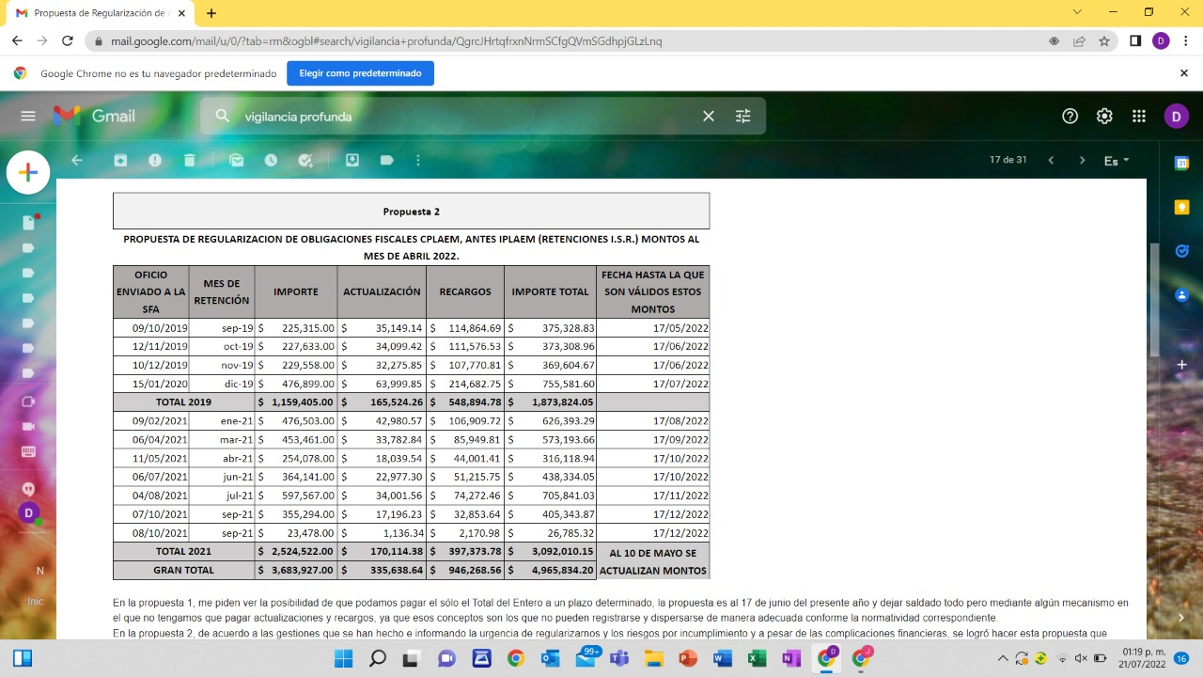
En la propuesta 1, me piden ver la posibilidad de que podamos pagar el sólo el Total del Entero a un plazo determinado, la propuesta es al 17 de junio del presente año y dejar saldado todo, pero mediante algún mecanismo en el que no tengamos que pagar actualizaciones y recargos, ya que esos conceptos son los que no pueden registrarse y dispersarse de manera adecuada conforme la normatividad correspondiente.
En la propuesta 2, de acuerdo con las gestiones que se han hecho e informando la urgencia de regularizarnos y los riesgos por incumplimiento y a pesar de las complicaciones financieras, se logró hacer esta propuesta que esperamos se pueda considerar para de ser así dar continuidad a la regularización de adeudos de años pasados.”
- Teniendo por respuesta el 9 de mayo del 2022 por parte de Vigilancia Profunda del SAT la siguiente:
“En atención al correo que antecede y la importancia que se tiene de regularizar al ente público que representa en materia de entero de Retenciones por sueldos y salarios, se informa que para el caso de las actualizaciones y recargos no es posible la condonación ya que no existe ley o decreto donde indique la posibilidad, es por ello que se le invita a cumplir conforme con lo establecido en el artículo 21 del Código Fiscal de la Federación.
Además, a fin de estar en posibilidad de ampliar el plazo conforme a su propuesta es importante que cubra por lo menos 3 periodos que adeuda, estos son septiembre a noviembre 2019 a más tardar el día 16 de mayo del presente, misma fecha en la cual se le solicita que envíe los comprobantes de pago bancarios correspondientes.
Cabe señalar que, entre más tarde en cubrir los montos autodeterminados las actualizaciones y recargos aumentan.”
- El 16 de mayo del 2022 enviamos vía correo electrónico a Vigilancia Profunda del SAT, el comprobante de pago de ISR correspondiente al mes de abril del 2022 y el día 17 de mayo del mismo año, nos respondieron lo siguiente:
“En atención al correo que antecede se acusa de recibido, sin embargo, se le informa que se encuentran pendientes los comprobantes de pago de los periodos de septiembre a noviembre 2019 a fin de estar en posibilidad de ampliar el plazo para conforme a la propuesta de pago remitida el día 29 de abril de 2022.
Por lo anterior, se le solicita que envíe los comprobantes de pago bancarios correspondientes a más tardar el día de mañana miércoles 18 de mayo de 2022.
Quedo a sus órdenes para cualquier duda relacionada con el presente correo.”
- El 17 de mayo del 2022 informamos a Vigilancia Profunda que seguimos con las gestiones para llevar a cabo la regularización, yo espero que en un ratito más nos autoricen el recurso y podamos realizar un pago.
Nota: No pudimos cumplir con dicha propuesta ya que no se transfirieron recursos de la SFA para este concepto.
- El 19 de mayo del 2022 recibimos respuesta de Vigilancia Profunda:
“En relación a su proceso de regularización, se le indica que continuamos en espera de los comprobantes de pago acordados, esto debido a que el plazo ya venció y no se ha obtenido respuesta de su parte.
Por lo anterior, se le solicita atentamente que remita lo correspondiente a más tardar el día de hoy 19 de mayo de 2022.”
Nota: No pudimos cumplir con dicha propuesta ya que no se transfirieron recursos de la SFA para este concepto.
- El 7 de junio del 2022 recibimos correo de Vigilancia Profunda citándonos a una reunión virtual con fecha 15 de junio a las 11:00hrs y pidiendo que enviemos la documentación correspondiente.
- El 9 de junio del 2022 enviamos lo solicitado mediante a correo electrónico.
- El 10 de junio del 2022 recibimos correo para la confirmación de la cita.
- El 15 de junio, mediante entrevista virtual con el Coordinador General y la Delegada Administrativa, nos exhortaron a realizar el pago correspondiente a los adeudos de ejercicios pasados.
- El día 16 de junio del 2022 enviamos el comprobante de pago correspondiente al mes de mayo del 2022.
- El 17 de junio del 2022 nos confirman la recepción de este y nos reiteran que se encuentran pendientes en materia de retenciones de ISR por sueldos y salarios de septiembre a diciembre del ejercicio 2019 y enero, marzo, abril, junio, julio y septiembre del ejercicio 2021.
- El día 22 de julio del 2022 enviamos el comprobante de pago correspondiente al mes de junio del 2022.
- El 25 de julio del 2022 nos confirman la recepción de este y nos reiteran que se encuentran pendientes en materia de retenciones de ISR por sueldos y salarios de septiembre a diciembre del ejercicio 2019 y enero, marzo, abril, junio, julio y septiembre del ejercicio 2021.
- El 29 de agosto nos comunican que no se ha recibido respuesta alguna en las observaciones en materia de retenciones de ISR por sueldos y salarios de septiembre a diciembre del 2019 y enero, marzo, abril, junio, julio y septiembre del 2021. Por lo cual sugieren realizar las gestiones necesarias para cubrir el adeudo en los plazos establecidos esperando una propuesta el día 2 de septiembre .
- El 22 de septiembre enviamos el comprobante de pago del mes de agosto y se les informa que se sigue trabajando en las gestiones para poder presentar una propuesta de pago.
- El día 14 de octubre, mediante buzón tributario, nos invitan a una reunión virtual con vigilancia profunda y nos solicitan el nombramiento de la representación legal de la CPLADEM.
- El día 17 de octubre, enviamos los nombramientos solicitados, así mismo enviamos el comprobante de pago correspondiente al mes de septiembre
- El 18 de octubre mediante entrevista virtual, nos solicitan realizar una propuesta de pago antes del día 3 de noviembre del año en curso.
- El 16 de diciembre del 2022, Laura Angelica Takashima González, jefa del Departamento de la Administración General de Recaudación, Administración Desconcentrada de Recaudación de Michoacán “1”, Subadministración Desconcentrada de Recaudación “5” hizo llegar una carta invitación para el cumplimiento de obligaciones fiscales por concepto de retenciones de Impuesto sobre la renta (ISR) por sueldos y salarios y asimilados a salarios de los periodos: Enero, Marzo, marzo, abril, mayo, junio y julio del 2022 por concepto de inconsistencias y presuntas diferencias; por un monto total de $2,229,670.00; por lo que se dio atención de inmediato y pudimos identificar que derivado de la cancelación del timbrado de nómina como recurso federal para retimbrarlo como recurso estatal o propio que se realizó por instrucciones de la Secretaría de Finanzas y Administración con el apoyo y orientación de los asesores de la consultora Media Fiscal contratada y designada por la misma SFA, se realizó de manera incorrecta por lo cual había duplicidad en el timbrado y los pagos se habían realizado en tiempo y forma; por lo que al 30 de diciembre quedó conciliado y saldado, pero en el visor del SAT aún no se refleja la información ya que el sistema tarda en hacer la actualización, por lo que en los meses posteriores debe quedar cerrado correctamente.
- A través de la CP Lupita Melgoza de la SFA, se nos informa que debemos estar pendientes para generar un CASO SAT en la página del SAT, para solicitar crédito fiscal y poder entrar en una estrategia para la regularización de los adeudos. En el mes de enero se dará seguimiento, por lo pronto no hay propuesta de pago actualizada.
- En el mes de diciembre se realizó con el SAT la conciliación ejercicio fiscal 2022, ya que en octubre se realiza retimbrado de nómina de enero a junio del 2022, en función al cambio de origen de recurso, derivado de que de junio a fechas anteriores se realizaba el timbrado con Origen Federal y por instrucciones de la SFA, debía ser cambiado a Origen Propio, únicamente realizando el cambio a partir del ejercicio fiscal 2022, ocasionando una duplicidad de timbrado, que quedo resuelta al cierre del ejercicio.
- El día 15 de Diciembre del 2022, en la IV Sesión de la Junta de Gobierno de la CPLADEM; se solicitó en punto 9 inciso b) Autorización para realizar las gestiones ante la Comisión de Gasto Financiamiento para que se efectúen los pagos de adeudos de ISR de años anteriores incluyendo actualizaciones, recargos y otros accesorios que se generen a la fecha de pago. Por lo que se autorizó y firmo el: “Acuerdo CPLADEM IV SO 15/12/2022 – 02. La H. Junta de Gobierno de la CPLADEM autoriza a la coordinación General a realizar las gestiones para el pago de adeudos de ISR de años anteriores ante las estancias correspondientes.”

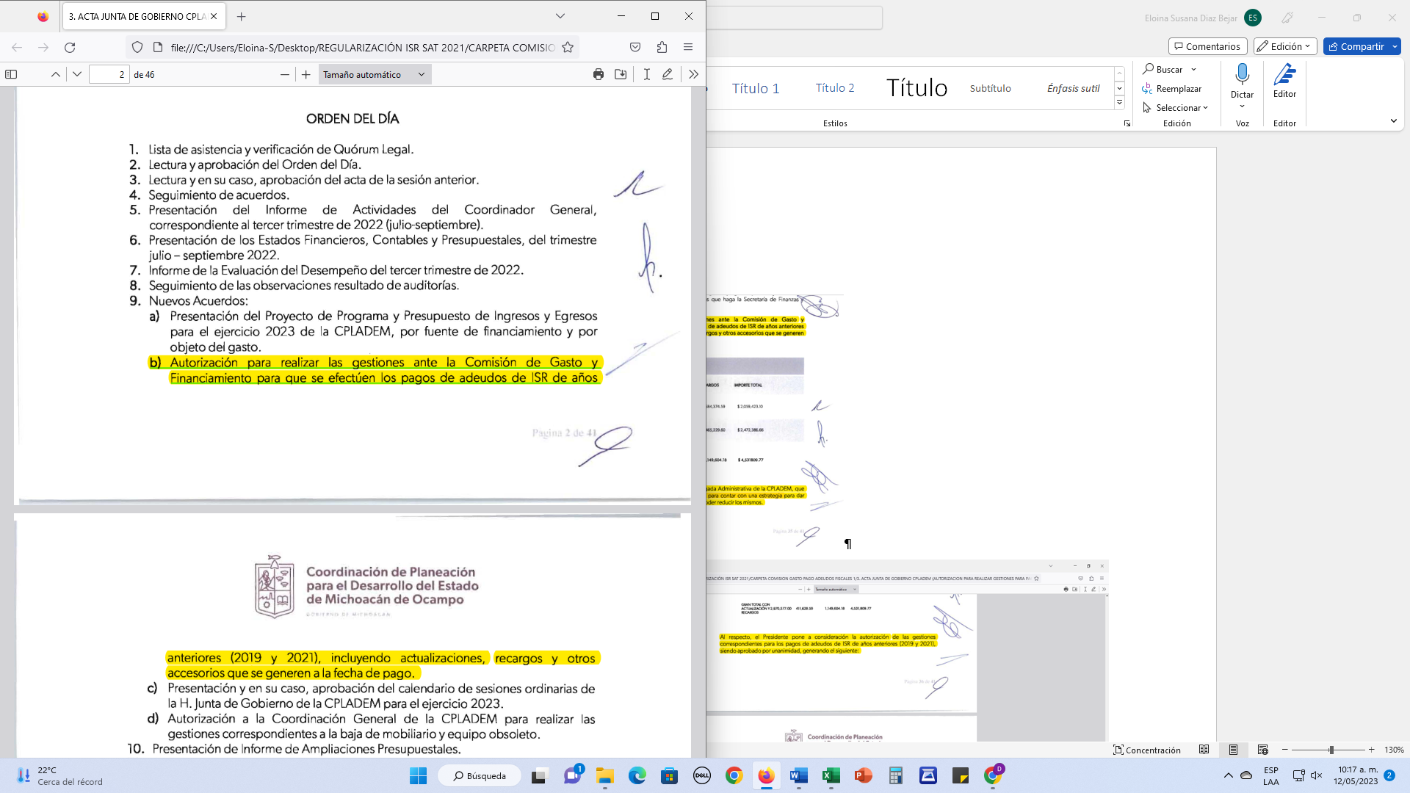
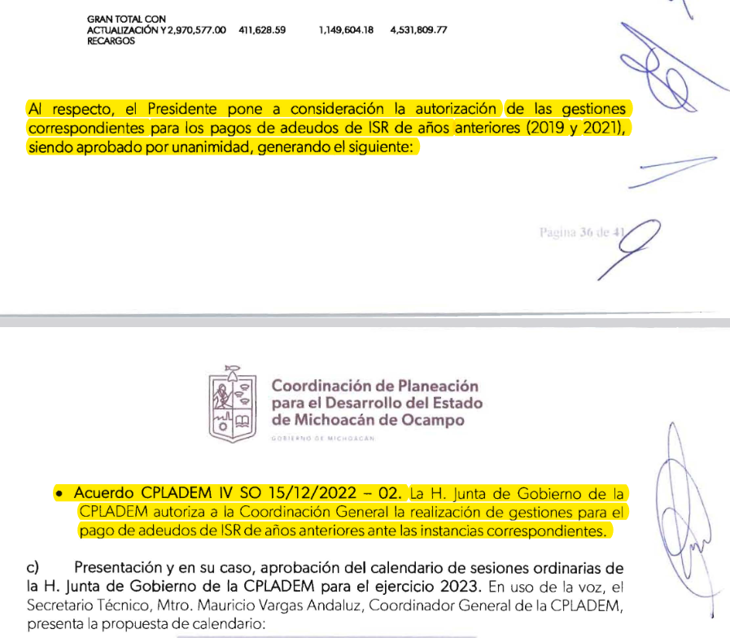
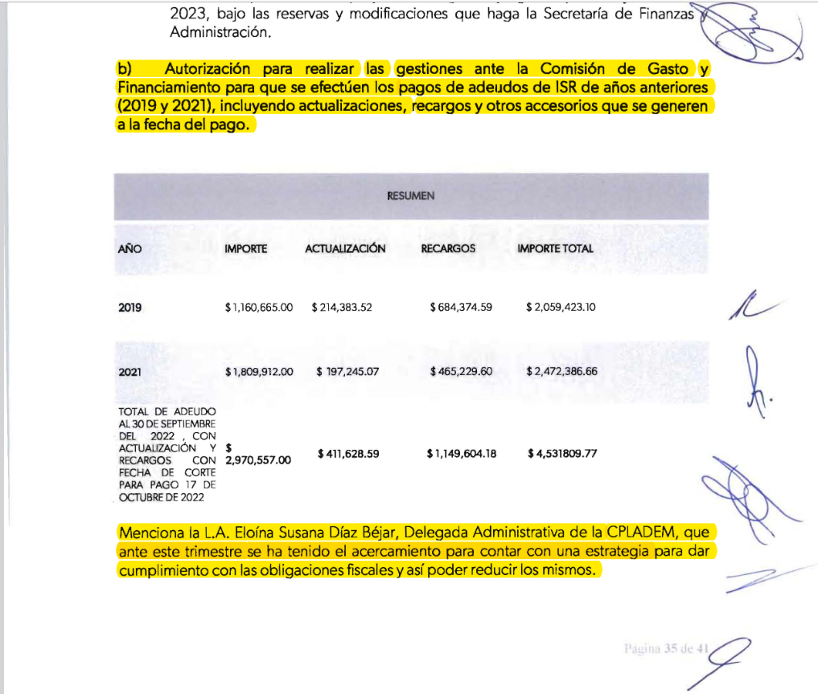

- En febrero continuo el proceso de solicitud de regularización de ejercicios pasados por el pago de ISR de los periodos 2019, 2020, 2021, haciendo las líneas de captura de dichos adeudos a un peso, para la posterior presentación de los casos de aclaración ante el SAT, de acuerdo con las indicaciones de Lupita Melgoza de la SFA; a continuación, se muestra captura de pantalla de los folios de los casos de aclaración que se generaron para solicitar los créditos fiscales para regularización de los pagos:
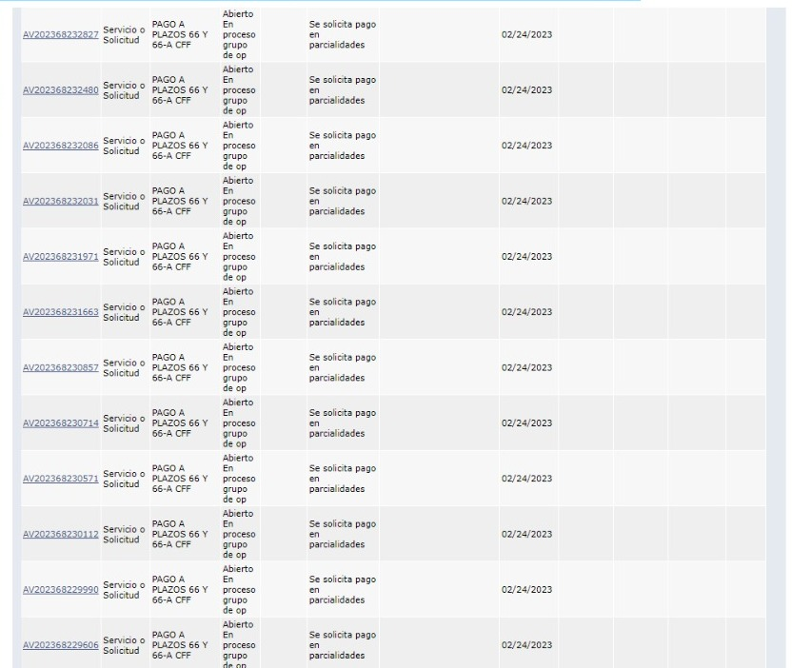
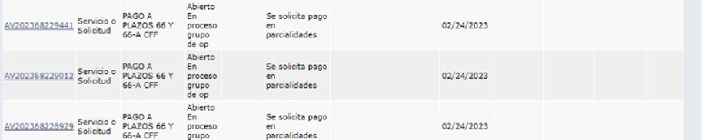

- En el mes de marzo del 2023, de las solicitudes que se hicieron y que se enlistan a continuación obtuvimos respuesta de la manera siguiente:
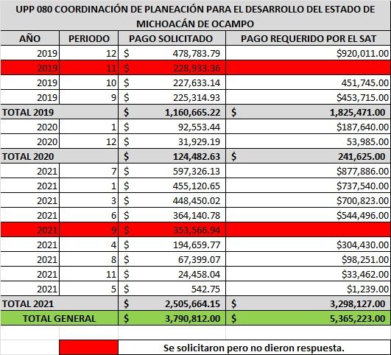

- En el mes de abril se nos indicó de la SFA (Lic. Guadalupe Melgoza) que debíamos realizar un Documento Provisional por un moto de $3,500,984.00 con número1700000651 de fecha 14 de abril del 2023; realizar el pago de las líneas de captura de los créditos fiscales autorizados, mismos que resumo a continuación y que se llevó a cabo la regularización del documento provisional de acuerdo con la autorización de la Ampliación presupuestal autorizada por la Comisión de Gasto Financiamiento mediante oficio número: CGF-CT/2023-04-26/AL002 de fecha 26 de abril del 2023:
No. Oficio | No. Docto, Resolución o Referencia | Mes | Ejercicio Fiscal | Monto Base | Importe Actualizado al 16 de marzo del 2023 | Importe a pagar al 14 de abril del 2023
400-38-00-02-01-2023-02191 | 516598833 | 9 | 2019 | $ 225,315.00 | $ 453,715.00 | $ 458,997.00
400-38-00-02-01-2023-02182 | 516603485 | 12 | 2019 | $ 478,784.00 | $ 920,011.00 | $ 930,927.00
400-38-00-02-01-2023-02184 | 516604909 | 1 | 2021 | $ 455,121.00 | $ 737,540.00 | $ 747,263.00
400-38-00-02-01-2023-02187 | 516606206 | 3 | 2021 | $ 448,450.00 | $ 700,823.00 | $ 710,251.00
400-38-00-02-01-2023-02188 | 517006604 | 5 | 2021 | $ 363,581.00 | $ 1,239.00 | $ 1,251.00
400-38-00-02-01-2023-02189 | 516607149 | 6 | 2021 | $ 364,140.00 | $ 544,496.00 | $ 552,037.00
400-38-00-02-01-2023-02186 | 516995701 | 8 | 2021 | $ 365,644.00 | $ 98,251.00 | $ 100,258.00
TOTAL |  |  |  | $2,701,035.00 | $3,456,075.00 | $3,500,984.00

Quedando pendientes aproximadamente 9 solicitudes de créditos fiscales por resolver que enseguida se informa del seguimiento:

- En el mes de mayo se nos indicó de la SFA (Lic. Guadalupe Melgoza) que debíamos realizar un segundo Documento Provisional por un moto de $2,436,363.00 con número17000000832 de fecha 30 de mayo del 2023; realizar el pago de las líneas de captura de los créditos fiscales autorizados, mismos que resumo a continuación y posteriormente la regularización del documento provisional de acuerdo con la autorización de la Ampliación presupuestal solicitada a la Comisión de Gasto Financiamiento:
No. Docto, Linea de Captura | No. Resolución o Referencia | MES | EJERCICIO FISCAL | MONTO BASE | Importe Actualizado | Importe pagado el 31 de mayo del 2023
44032300006077 | 516600223 | 10 | 2019 | $ 227,633.00 | $ 465,196.00 | $ 465,196.00
44032300006081 | 516601538 | 11 | 2019 | $ 228,933.00 | $ 459,900.00 | $ 459,900.00
44032300006102 | 517009702 | 1 | 2020 | $ 527,864.00 | $ 194,239.00 | $ 194,239.00
44032300006103 | 517011454 | 12 | 2020 | $ 532,041.00 | $ 54,724.00 | $ 54,724.00
44032300006094 | 516985003 | 4 | 2021 | $ 254,078.00 | $ 317,915.00 | $ 317,915.00
44032300006088 | 516608044 | 7 | 2021 | $ 597,326.00 | $ 909,768.00 | $ 909,768.00
44032300006098 | 517004722 | 11 | 2021 | $ 311,222.00 | $ 34,621.00 | $ 34,621.00
TOTAL |  |  |  | $ 2,679,097.00 | $ 2,436,363.00 | $ 2,436,363.00

Quedando pendiente la resolución número AC202367902431 correspondiente al periodo septiembre del ejercicio fiscal 2021 por un importe al 31 de mayo del 2023 de $485,246.00.

- En el mes de julio se nos indicó de la SFA (Lic. Guadalupe Melgoza) que debíamos realizar un tercer Documento Provisional por un monto de $526,833,363.00 con número17000000959 de fecha 07 de julio del 2023; realizar el pago de las líneas de captura del crédito fiscal autorizado, mismo que se muestra continuación y posteriormente la regularización del documento provisional de acuerdo con la autorización de la Ampliación presupuestal solicitada a la Comisión de Gasto Financiamiento:
No. Docto, Línea de Captura | No. Resolución o Referencia | MES | EJERCICIO FISCAL | MONTO BASE | Importe Actualizado | Importe pagado el 7 de Julio del 2023
04230K71094439121406 | AC202367902431 | 09 | 2021 | $ 353,567.00 | $ 526,833.00 | $ 526,833.00
TOTAL |  |  |  | $ 353,567.00 | $ 526,833.00 | $ 526,833.00

Las autorizaciones de Ampliaciones Presupuestales para la regularización de pagos de adeudos de ISR de años pasados quedaron con fechas: del 26 de abril del 2023 y del 31 de agosto del mismo año; los documentos provisionales ya quedaron regularizados ante la Dirección de Fondos y Valores de la Secretaria de Finanzas y administración del Gobierno del Estado de Michoacán de Ocampo.

- Ampliaciones Presupuestales autorizadas a esta entidad:

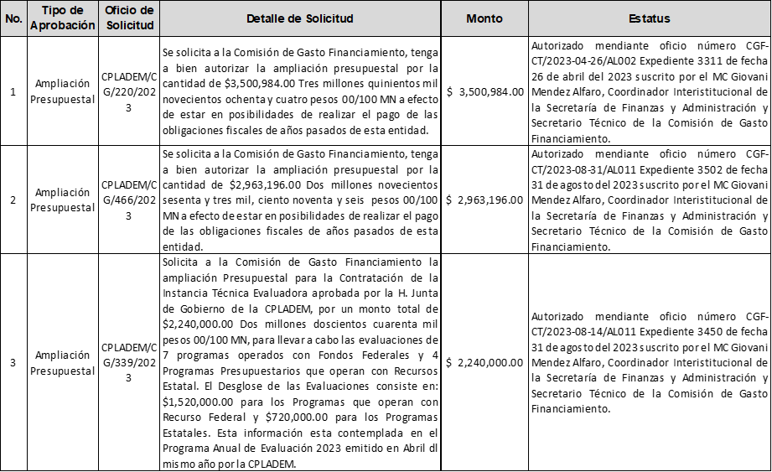

- AMPLIACIÓN RH: En este mes de octubre, la Dirección de Recursos Humanos dependiente de la Secretaría de Finanzas y Administración del Gobierno del Estado, que es quien opera la nómina de esta entidad, llevó a cabo una ampliación al capítulo 3000 Servicios Generales para dar suficiencia al pago del impuesto sobre nómina y similares en la cuenta específica 39801-1, mismo que observamos en el Estado del Ejercicio en el Sistema SAP por un monto de $310,131.30 Trescientos diez mil, ciento treinta y uno pesos 30/100 MN en el Fondo 02 Ingresos de Fuentes Locales.

- Movimiento Presupuestal: Derivado de los movimientos realizados por la Secretaría de Finanzas y Administración se autorizaron a esta entidad 2 ampliaciones presupuestales (de los meses de abril y agosto aplicados presupuestalmente en el mes de diciembre del 2023) por un total de $6,464,180.00, por concepto de pago de las obligaciones fiscales de años pasados de esta entidad; por lo que se realizaron registros para poder dar entrada presupuestal y contable al recurso antes mencionado respaldado por las resoluciones de los créditos fiscalizados establecidos por SAT; asimismo,

- Movimiento contable: En el mes de diciembre del 2023, se determinó que para dar atención a las ampliaciones presupuestales mencionadas para el pago de adeudos fiscales de años pasados, se procedió a dar reversa a los asientos contables que en su momento se registraron con los montos base o provisionados, ya que por el incumplimiento de pago en tiempo y forma por parte de la Secretaría de Finanzas y Administración a esta Coordinación, se generaron actualizaciones, multas y recargos; mismos que fueron superiores al monto provisionado según las nóminas. Conforme a la estrategia y negociación que la SFA realizó con el Servicio de Administración Tributaria SAT, se acordaron otorgar créditos fiscales a través de resoluciones, mismos que la SFA nos hizo llegar con los montos actualizados, que fueron los autorizados por la Comisión de Gasto Financiamiento a través de ampliación presupuestal para evitar más daño patrimonial al seguir aumentando la deuda heredada. Todos estos movimientos se realizaron con la finalidad de generar estados financieros conciliados con el presupuesto de la Secretaria de Finanzas plasmado en la minuta de conciliación de cierre de cifras presupuestales 2023. En concusión: Se realizaron las cancelaciones contables correspondientes soportadas con las resoluciones antes mencionadas, esto por recomendación de la auditora que dictaminó Estados Financieros 2022.

- Tabla del detalle de los movimientos del recurso destinado para pagos de ISR, que ingresa, sale y con el que contamos es en la cuenta bancaria Bbva: 0111412973 del Fondo 02, pero a partir de este mes de marzo el recurso para pago de ISR del Ejercicio Fiscal 2023 es y será en la cuenta bancaria Bbva: 0118943478 del Fondo 09; en cuanto a pagos de años pasados la regularización ha sido con Fondo 02:

COORDINACIÓN DE PLANEACIÓN PARA EL DESARROLLO DEL ESTADO DE MICHOACÁN DE OCAMPO
RECURSOS TRANSFERIDOS POR LA SECRETARÍA DE FINANZAS Y ADMINISTRACIÓN PARA DAR CUMPLIMIENTO AL COMPROMISO ESTABLECIDO CON EL SAT PARA CUBRIR EL ADEUDO PENDIENTE.
FECHA | CTA. BANCARIA BBVA | RECURSOS RECIBIDOS TRASNFERENCIAS DE LA S.F.A. | PAGO | SALDO | OBSERVACIONES
25/05/2021 | F02 0111412973 |  |  | $ 15,834.86 | Saldo anterior ISR
28/10/2021 | F02 0111412973 | $ 222,044.39 |  | $ 237,879.25 | RECURSO S.F.A
28/10/2021 | F02 0111412973 |  | $ 170,054.00 | $ 67,825.25 | PAGO DE MULTAS SAT
05/11/2021 | F02 0111412973 | $ 364,140.78 |  | $ 431,966.03 | RECURSO JUNIO 2021
12/11/2021 | F02 0111412973 |  | $ 398,406.00 | $ 33,560.03 | PAGO AGOSTO 2018, DE ACUERDO A COMPROMISO CON SAT
12/11/2021 | F02 0111412973 | $ 298,245.34 |  | $ 331,805.37 | RECURSO AGOSTO 2021
22/11/2021 | F02 0111412973 | $ 355,293.69 |  | $ 687,099.06 | RECURSO SEPT 2021
22/11/2021 | F02 0111412973 | $ 23,478.16 |  | $ 710,577.22 | COMPLEM REC SEPT 2021
22/11/2021 | F02 0111412973 |  | $ 394,325.00 | $ 316,252.22 | PAGO ISR SEPT 2018, DE ACUERDO A COMPROMISO CON SAT
22/11/2021 | F02 0111412973 |  | $ 315,913.00 | $ 339.22 | PAGO ISR AGOSTO 2021, DE ACUERDO A COMPROMISO CON SAT
24/11/2021 | F02 0111412973 | $ 597,567.07 |  | $ 597,906.29 | RECURSO JULIO 2021
29/11/2021 | F02 0111412973 | $ 226,403.05 |  | $ 824,309.34 | RECURSO 2020
01/12/2021 | F02 0111412973 | $ 235,324.11 |  | $ 1,059,633.45 | RECURSO 2019
02/12/2021 | F02 0111412973 |  | $ 863,273.00 | $ 196,360.45 | PAGO ISR DICIEMBRE 2018, DE ACUERDO A COMPROMISO CON SAT
03/12/2021 | F02 0111412973 | $ 272,110.14 |  | $ 468,470.59 | RECURSO 2019
07/12/2021 | F02 0111412973 |  | $ 396,108.00 | $ 72,362.59 | PAGO ISR OCTUBRE 2018, DE ACUERDO A COMPROMISO CON SAT
07/12/2021 | F02 0111412973 | $ 220,386.64 |  | $ 292,749.23 | RECURSO AGOSTO 2019
15/12/2021 | F02 0111412973 | $ 225,314.93 |  | $ 518,064.16 | RECURSO SEPTIEMBRE 2019
16/12/2021 | F02 0111412973 |  | $ 392,723.00 | $ 125,341.16 | PAGO ISR NOVIEMBRE 2018, DE ACUERDO A COMPROMISO CON SAT
19/01/2022 | F02 0111412973 |  | $ 9,330.00 | $ 116,011.16 | PAGO DE RECARGOS POR PRESENTAR LA DECLARACIÓN DE ISR DICIEMBRE FUERA DEL TIEMPO ESTABLECIDO
21/01/2022 | F02 0111412973 | $ 185,760.94 |  | $ 301,772.10 | RECURSO SEPTIEMBRE 2018
21/01/2022 | F02 0111412973 | $ 176,647.82 |  | $ 478,419.92 | RECURSO OCTUBRE 2018
21/01/2022 | F02 0111412973 | $ 180,106.10 |  | $ 658,526.02 | RECURSO NOVIEMBRE 2018
21/01/2022 | F02 0111412973 | $ 408,204.56 |  | $ 1,066,730.58 | RECURSO DICIEMBRE 2018
21/01/2022 | F02 0111412973 |  | $ 459,615.00 | $ 607,115.58 | PAGO ISR MARZO 2019, DE ACUERDO A COMPROMISO CON SAT
21/01/2022 | F02 0111412973 |  | $ 443,595.00 | $ 163,520.58 | PAGO ISR JULIO 2019, DE ACUERDO A COMPROMISO CON SAT
04/02/2022 | F02 0111412973 |  | $ 12,688.00 | $ 150,832.58 | PAGO MULTA SAT POR OMISIÓN DE OBLIGACIONES DE ISR DE SEPTIEMBRE 2019
04/02/2022 | F02 0111412973 |  | $ 12,688.00 | $ 138,144.58 | PAGO MULTA SAT POR OMISIÓN DE OBLIGACIONES DE ISR DE NOVIEMBRE 2019
04/02/2022 | F02 0111412973 |  | $ 12,688.00 | $ 125,456.58 | PAGO MULTA SAT POR OMISIÓN DE OBLIGACIONES DE ISR DE DICIEMBRE 2019
04/02/2022 | F02 0111412973 |  | $ 12,688.00 | $ 112,768.58 | PAGO MULTA SAT POR OMISIÓN DE OBLIGACIONES DE ISR DE JULIO 2021
09/03/2022 | F02 0111412973 | $ 577,090.00 |  | $ 689,858.58 | RECURSO PARA ISR ENERO 2022
11/03/2022 | F02 0111412973 |  | $ 585,573.00 | $ 104,285.58 | PAGO DE ISR DE ENERO 2022 CON ACTUALIZACIÓN Y RECARGOS POR $8,483.00 QUE SE TOMARON DEL RECURSO QUE TENIAMOS EN CUENTA BANCARIA PARA ADEUDOS DEL SAT YA QUE LA SFA SÓLO NOS DEPOSITA LO CORRESPONDIENTE AL ISR
17/03/2022 | F02 0111412973 | $ 364,605.00 |  | $ 468,890.58 | RECURSO PARA ISR FEBRERO 2022
17/03/2022 | F02 0111412973 |  | $ 364,605.00 | $ 104,285.58 | PAGO DE ISR DE FEBRERO 2022
18/04/2022 | F02 0111412973 | $ 356,060.00 |  | $ 460,345.58 | RECURSO PARA ISR MARZO 2022
18/04/2022 | F02 0111412973 |  | $ 356,060.00 | $ 104,285.58 | PAGO DE ISR DE MARZO 2022
16/05/2022 | F02 0111412973 | $ 477,021.31 |  | $ 581,306.89 | RECURSO PARA ISR DE ABRIL 2022
16/05/2022 | F02 0111412973 |  | $ 477,021.00 | $ 104,285.89 | PAGO DE ISR DE ABRIL 2022
16/06/2022 | F02 0111412973 | $ 625,841.11 |  | $ 730,127.00 | RECURSO PARA ISR DE MAYO 2022
16/06/2022 | F02 0111412973 |  | $ 625,841.00 | $ 104,286.00 | PAGO DE ISR DE MAYO 2022
18/07/2022 | F02 0111412973 | $ 496,089.48 |  | $ 600,375.48 | RECURSO PARA ISR DE JUNIO 2022
18/07/2022 | F02 0111412973 |  | $ 496,089.00 | $ 104,286.48 | PAGO DE ISR DE JUNIO 2022
16/08/2022 | F02 0111412973 | $ 749,166.77 |  | $ 853,453.25 | RECURSO PARA ISR DE JULIO 2022
16/08/2022 | F02 0111412973 |  | $ 749,167.00 | $ 104,286.25 | PAGO DE ISR DE JULIO 2022
19/09/2022 | F02 0111412973 | $ 491,958.97 |  | $ 596,245.22 | RECURSO PARA ISR DE AGOSTO 2022
19/09/2022 | F02 0111412973 |  | $ 491,959.00 | $ 104,286.22 | PAGO DE ISR DE AGOSTO 2022
14/10/2022 | F02 0111412973 | $ 476,100.48 |  | $ 580,386.70 | RECURSO PARA ISR DE SEPTIEMBRE 2022
08/06/2022 | F02 0111412973 | $ 134,909.24 |  | $ 715,295.94 | Recurso recibido de la SFA para pagar ISR de Laudo de Roberto Villa ($394,086.60=$134,909.24+259,177.36)
17/10/2022 | F02 0111412973 |  | $ 611,010.00 | $ 104,285.94 | PAGO DE $134,909.24 retención del ISR del laudo de Roberto Villa Ramírez, recurso con el que ya contábamos, Mas los $476,101.00 correspondientes al mes de septiembre dando un total de $611,010.00
17/11/2022 | F02 0111412973 | $ 472,960.94 |  | $ 577,246.88 | RECURSO PARA ISR OCTUBRE 2022
17/11/2022 | F02 0111412973 |  | $ 472,961.00 | $ 104,285.88 | PAGO DE ISR DE OCTUBRE 2022
17/11/2022 | F02 0111412973 | $ 59,418.48 |  | $ 163,704.36 | Recurso recibido de la SFA para pago de ISR de Prestación sindical de Prótesis Dental de la Quincena 7 (Abril) del 2021.
18/11/2022 | F02 0111412973 |  | $ 84,876.00 | $ 78,828.36 | Recurso pagado por ISR de Prestación sindical de Prótesis Dental de la Quincena 7 (Abril) del 2021, más actualizaciones y recargos $59,418.48+25,457.52=$84,876.00
16/12/2022 | F02 0111412973 | $ 504,118.28 |  | $ 582,946.64 | RECURSO PARA ISR NOVIEMBRE 2022
16/12/2022 | F02 0111412973 |  | $ 504,119.00 | $ 78,827.64 | PAGO DE ISR DE NOVIEMBRE 2022
17/01/2023 | F02 0111412973 | $ 1,237,201.97 |  | $ 1,316,029.61 | RECURSO PARA ISR DICIEMBRE 2022
17/01/2023 | F02 0111412973 |  | $ 1,237,202.00 | $ 78,827.61 | PAGO DE ISR DE DICIEMBRE 2022
16/02/2023 | F02 0111412973 | $ 538,343.31 |  | $ 617,170.92 | RECURSO PARA ISR ENERO 2023
17/02/2023 | F02 0111412973 |  | $ 538,344.00 | $ 78,826.92 | PAGO DE ISR DE ENERO 2023
17/03/2023 | F09 0118943478 | $ 473,300.61 |  | $ 552,127.53 | RECURSO PARA ISR FEBRERO 2023
17/03/2023 | F09 0118943478 | $ 1.00 |  | $ 552,128.53 | RECURSO PARA COMPLETAR EN LA CUENTA DE FONDO 09 EL MONTO REDONDEADO A PAGAR DE ISR DE FEBRERO 2023
17/03/2023 | F09 0118943478 |  | $ 473,301.00 | $ 78,827.53 | Saldo Actual en la Cuenta de Fondo 02: $78,826.92 y en la cuenta del Fondo 09 $0.61 dando un total de $78,827.53
14/04/2023 | F02 0111412973 | $ 3,500,984.00 |  | $ 3,579,811.53 | RECURSO PARA CUMPLIR CON OBLIGACIONES FISCALES DE AÑOS PASADOS DERIVADAS DE LAS SOLICITUDES DE CREDITO FISCALES AUTORIZADAS POR EL SAT, A TRAVÉS DE AMPLIACIÓN PRESUPUESTAL.
14/04/2023 | F02 0111412973 |  | $ 1,251.00 | $ 3,578,560.53 | PAGO DE ISR DE MAYO 2021, RESOLUCIÓN 517006604 (Ampliación presupuestal)
14/04/2023 | F02 0111412973 |  | $ 100,258.00 | $ 3,478,302.53 | PAGO DE ISR DE AGOSTO 2021, RESOLUCIÓN 516995701 (Ampliación presupuestal)
14/04/2023 | F02 0111412973 |  | $ 552,037.00 | $ 2,926,265.53 | PAGO DE ISR DE JUNIO 2021, RESOLUCIÓN 516607149 (Ampliación presupuestal)
14/04/2023 | F02 0111412973 |  | $ 710,251.00 | $ 2,216,014.53 | PAGO DE ISR DE MARZO 2021, RESOLUCIÓN 516606206 (Ampliación presupuestal)
14/04/2023 | F02 0111412973 |  | $ 747,263.00 | $ 1,468,751.53 | PAGO DE ISR DE ENERO 2021, RESOLUCIÓN 516604909 (Ampliación presupuestal)
14/04/2023 | F02 0111412973 |  | $ 930,927.00 | $ 537,824.53 | PAGO DE ISR DE DICIEMBRE 2019, RESOLUCIÓN 516603485 (Ampliación presupuestal)
14/04/2023 | F02 0111412973 |  | $ 458,997.00 | $ 78,827.53 | PAGO DE ISR DE SEPTIEMBRE 2019, RESOLUCIÓN 516598833 (Ampliación presupuestal)
17/04/2023 | F09 0118943478 | $ 464,193.97 |  | $ 543,021.50 | RECURSO PARA ISR MARZO 2023
17/04/2023 | F09 0118943478 |  | $ 464,194.00 | $ 78,827.50 | PAGO DE ISR DE MARZO 2023
16/05/2023 | F09 0118943478 | $ 457,735.69 |  | $ 536,563.19 | RECURSO PARA ISR ABRIL 2023
17/05/2023 | F09 0118943478 |  | $ 457,736.00 | $ 78,827.19 | PAGO DE ISR DE ABRIL 2023
31/05/2023 | F02 0111412973 | $ 2,436,363.00 |  | $ 2,515,190.19 | RECURSO PARA CUMPLIR CON OBLIGACIONES FISCALES DE AÑOS PASADOS DERIVADAS DE LAS SOLICITUDES DE CREDITO FISCALES AUTORIZADAS POR EL SAT, A TRAVÉS DE AMPLIACIÓN PRESUPUESTAL NÚMERO 2.
31/05/2023 | F02 0111412973 |  | $ 465,196.00 | $ 2,049,994.19 | PAGO DE ISR DE OCTUBRE 2019, RESOLUCIÓN 516600223 (Ampliación presupuestal 2)
31/05/2023 | F02 0111412973 |  | $ 459,900.00 | $ 1,590,094.19 | PAGO DE ISR DE NOVIEMBRE 2019, RESOLUCIÓN 516601538 (Ampliación presupuestal 2)
31/05/2023 | F02 0111412973 |  | $ 909,768.00 | $ 680,326.19 | PAGO DE ISR DE JULIO 2021, RESOLUCIÓN 516608044 (Ampliación presupuestal 2)
31/05/2023 | F02 0111412973 |  | $ 317,915.00 | $ 362,411.19 | PAGO DE ISR DE ABRIL 2021, RESOLUCIÓN 516985003 (Ampliación presupuestal 2)
31/05/2023 | F02 0111412973 |  | $ 34,621.00 | $ 327,790.19 | PAGO DE ISR DE NOVIEMBRE 2021, RESOLUCIÓN 517004722 (Ampliación presupuestal 2)
31/05/2023 | F02 0111412973 |  | $ 194,239.00 | $ 133,551.19 | PAGO DE ISR DE ENERO 2020, RESOLUCIÓN 517009702 (Ampliación presupuestal 2)
31/05/2023 | F02 0111412973 |  | $ 54,724.00 | $ 78,827.19 | PAGO DE ISR DE DICIEMBRE 2020, RESOLUCIÓN 517011454 (Ampliación presupuestal 2)
16/06/2023 | F09 0118943478 | $676,620.02 |  | $ 755,447.21 | RECURSO PARA ISR MAYO 2023
16/06/2023 | F09 0118943478 |  | $ 676,621.00 | $ 78,826.21 | PAGO DE ISR DE MAYO 2023
07/07/2023 | F02 0111412973 | $526,833.00 |  | $ 605,659.21 | RECURSO PARA CUMPLIR CON LAS OBRLIGACIONES FISCALES DE AÑOS PASADOS DERIVADA DE LAS SOLICITUDES DE CREDITOS FISCALES AUTORIZADOS POR EL SAT, A TRAVÉS DE AMPLIZCIÓN PRESUPUESTAL NÚMERO 2.
07/07/2023 | F02 0111412973 |  | $526,833.00 | $ 78,826.21 | PAGO DE ISR DE SEPTIEMBRE 2021, RESOLUCIÓN AC202367902431 (Ampliación presupuestal 2)
17/07/2023 | F09 0118943478 | $491,508.61 |  | $ 570,334.82 | RECURSO PARA ISR DE JUNIO 2023
17/07/2023 | F09 0118943478 |  | $491,509.00 | $ 78,825.82 | PAGO DE ISR DE JUNIO 2023
17/08/2023 | F09 0118943478 | $824,796.84 |  | $ 903,622.66 | RECURSO PARA ISR JULIO 2023
17/08/2023 | F09 0118943478 |  | $824,797.00 | $ 78,825.66 | PAGO DE ISR DE JULIO 2023
05/09/2023 | F02 0111412973 |  | $ 120.00 | $ 78,705.66 | Pago de Complemento de ISR Años pasados DICIEMBRE 2020 REF 517011454
18/09/2023 | F02 0111412973 | $ 102,143.71 |  | $ 180,849.37 | RECURSO PARA 3% SOBRE NOMINA DE AGOSTO 2023
20/09/2023 | F02 0111412973 |  | $ 102,144.00 | $ 78,705.37 | PAGO DEL 3% SOBRE NOMINA DE AGOSTO 2023
18/09/2023 | F09 0118943478 | $ 489,182.04 |  | $ 567,887.41 | RECURSO PARA ISR AGOSTO 2023
19/09/2023 | F09 0118943478 |  | $ 489,183.00 | $ 78,704.41 | PAGO DE ISR AGOSTO 2023
16/10/2023 | F09 0118943478 | $ 628,285.20 |  | $ 706,989.61 | RECURSO PARA ISR SEPTIEMBRE 2023
17/10/2023 | F09 0118943478 |  | $ 628,286.00 | $ 78,703.61 | PAGO DE ISR SEPTIEMBRE 2023
17/10/2023 | F02 0111412973 | $ 117,204.97 |  | $ 195,908.58 | RECURSO PARA 3% SOBRE NOMINA DE SEPTIEMBRE 2023
20/10/2023 | F02 0111412973 |  | $ 117,205.00 | $ 78,703.58 | INTENTO DE PAGO DEL 3% SOBRE NOMINA DE SEPTIEMBRE 2023
20/10/2023 | F02 0111412973 | $ 117,205.00 |  | $ 195,908.58 | RECHAZO DE PAGO PARA 3% SOBRE NOMINA DE SEPTIEMBRE 2023
25/10/2023 | F02 0111412973 |  | $ 117,205.00 | $ 78,703.58 | PAGO DEL 3% SOBRE NOMINA DE SEPTIEMBRE 2023
17/11/2023 | F09 0118943478 | $ 482,342.11 |  | $ 561,045.69 | RECURSO PARA ISR OCTUBRE 2023
17/11/2023 | F09 0118943478 |  | $ 482,342.00 | $ 78,703.69 | PAGO PARA ISR OCTUBRE 2023
21/11/2023 | F02 0111412973 | $ 101,297.00 |  | $ 180,000.69 | RECURSO PARA 3% SOBRE NOMINA DE OCTUBRE 2023
21/11/2023 | F02 0111412973 |  | $ 101,297.00 | $ 78,703.69 | PAGO DEL 3% SOBRE NOMINA DE OCTUBRE 2023
18/12/2023 | F02 0111412973 | $ 107,577.00 |  | $ 186,280.69 | RECURSO PARA 3% SOBRE NOMINA DE NOVIEMBRE 2023
19/12/2023 | F02 0111412973 |  | $ 107,577.00 | $ 78,703.69 | PAGO DEL 3% SOBRE NOMINA DE NOVIEMBRE 2023
08/12/2023 | F09 0118943478 | $ 539,849.29 |  | $ 618,552.98 | RECURSO PARA ISR NOVIEMBRE 2023
08/12/2023 | F09 0118943478 |  | $ 539,850.00 | $ 78,702.98 | PAGO DE ISR NOVIEMBRE 2023
TOTALES |  | $ 23,441,909.83 | $ 23,379,041.00 | $ 78,707.32 | Saldo Actual F02 0111412973 para ISR Años pasados

Nota: La diferencia de $78,707.32 corresponde al saldo inicial que se tenía en la cuenta para este concepto por $15,835.15 más las transferencias de la SFA para el pago de los enteros de años pasados; puesto que los depósitos que realizan son sin actualizaciones, ni recargos y nosotros debemos pagar los montos completos establecidos por el SAT con actualizaciones y recargos, hay un desfase y no podemos coincidir con el área de fondos. Además de esta diferencia que ya había, restamos $8,483.00 por recargos del pago del Entero de ISR del mes de Enero del 2022 y por multas y actualización pagadas en el mes de noviembre del 2022 por $25,457.52 de prestación Sindical de Prótesis Dental de la Quincena 7/21 es decir del mes de abril del 2021 que nos hizo llegar en el ejercicio fiscal 2023 la Dirección de RH, por $120.00 por complemento pago de ISR del documento con Referencia: 517011454, del mes de diciembre del 2020 al SAT el 5 septiembre 2023 dentro de la regularización de adeudos años pasados por lo que tuvimos que tomar para ese concepto. Derivado de las ampliaciones presupuestales que la Comisión de Gasto Financiamiento autorizó en este ejercicio fiscal 2023; se realizaron los pagos a través de resoluciones de Créditos Fiscales al SAT por los montos actualizados; por lo que este recurso ya no es necesario para disponer para este fin, motivo por el cual se llevará a cabo el reintegro en el mes de enero del ejercicio fiscal 2024 a la SFA.
Inventarios
- La CPLADEM no es un ente público que realice algún proceso de transformación y/o elaboración de bienes.
Almacenes
- El Almacén de Materiales y Suministros con $ 154,929.91 se integra por:
Cuenta | N o m b r e | Saldo Inicial | Entradas | Salidas | Saldo Final
1151-1 | Materiales de Administración, Emisión de Documentos y Artículos Oficiales | 154,015.91 | 0.00 | 0.00 | 154,015.91
1151-2 | Alimentos y Utensilios | 914.00 | 0.00 | 0.00 | 914.00
1151 | Almacén de Materiales y Suministros | $154,929.91 | $0.00 | $0.0 | $154,929.91

Nota: De acuerdo con la Dictaminación de Estados Financieros del 2021 realizada por indicaciones de la Secretaría de Contraloría con la orden de auditoría número DAG/AUD-E/28/2022 a cargo del Corporativo oros y Compañía S.C., en la Observación 3. “El Instituto tiene una cuenta de Almacén la cual no existe razón para su registro y presentación en Estados Financieros, ya que es un ente gubernamental y no comercializa productos que en un momento dado justificará la existencia de almacén”. Y a la recomendación preventiva: “presentar a Contraloría del Estado la Depuración de la cuenta, a su vez, tendrán que aprovechar los materiales en existencia para dar cumplimiento, en la medida de lo posible, a las requisiciones actuales de las diferentes áreas. En lo sucesivo, someter el recurso de la Coordinación al POA y las actividades que de él derivan para que el gasto realizado sea de acorde a las mismas y no existan sobrantes de materiales o suministros que den origen a esta cuenta.” Recibidas el 3 de mayo del 2023.
Por lo que en tanto llevamos a cabo las recomendaciones, debemos continuar con el registro hasta se dé salida a lo que está registrado en esta cuenta.
Inversiones Financieras
6. La CPLADEM no cuenta con Fideicomisos, Mandatos ni Contratos Análogos.
7. La CPLADEM no cuenta con ingresos por Participaciones y Aportaciones de Capital, Inversiones a Largo Plazo y Titulo de Valores a Largo Plazo.
Bienes Muebles, Inmuebles e Intangibles

- Bienes muebles, inmuebles e intangibles: $ 7,760,114.76, menos la depreciación y amortización $-4,769,262.37, se integra según la siguiente información:

Cuenta | Concepto | Importe
1241-1 | Muebles de Oficina y Estantería | $1,038,223.15
1241-2 | Muebles Excepto de Oficina y Estantería | $7,000.00
1241-3 | Equipo de Cómputo y de Tecnología de la Información | $3,693,206.15
1241-9 | Otro Mobiliario y Equipo de Administración | $1,280,076.09
1242-1 | Equipos y Aparatos Audiovisuales | $163,941.36
1242-3 | Cámaras fotográficas y de Video | $194,965.56
1243-1 | Equipo Médico y de Laboratorio | $1.00
1244-1 | Vehículos y Equipo Terrestre | $898,490.00
1246-5 | Equipo de Comunicaciones y Telecomunicaciones | $395,778.65
1246-6 | Equipo de Generación Eléctrica, Aparatos y Accesorios Eléctricos | $31,963.00
1246-7 | Herramientas y Máquinas-Herramientas | $56,469.80
Valor Histórico de los Bienes Muebles |  | $7,760,114.76
Depreciación Deterioro y Amortización Acumulada de los Bienes Muebles |  | $4,769,262.37
1263-1 | Depreciación Acumulada de Mobiliario y Equipo de Administración. | $3,291,699.34
1263-2 | Depreciación Acumulada de Mobiliario y Equipo Educacional y Recreativo | $67.20
1263-3 | Depreciación Acumulada de Instrumental medico y de laboratorio | $1,546.86
1263-4 | Depreciación acumulada de equipo de transporte | $1,084,867.00
1263-6 | Depreciación Acumulada de Maquinaria, otros Equipos y Herramientas. | $388,296.97
Depreciación Acumulada de Bienes Muebles |  | $4,766,477.37
1265-1 | Software Desarrollados por el Organismo | $2,785.00
Amortización Acumulada de los Activos Intangibles (1265) |  | $2,785.00
Valor Neto de los Activos Intangibles (1250) |  | $ 2.00
Sofware (1251) |  | $ 2.00
Valor Neto de los Bienes Muebles y Activos Intangibles |  | $2,990,854.39

- Las depreciaciones y amortizaciones se realizan de manera interna de conformidad con las principales reglas de registro y valoración del patrimonio emitidas por el CONAC:
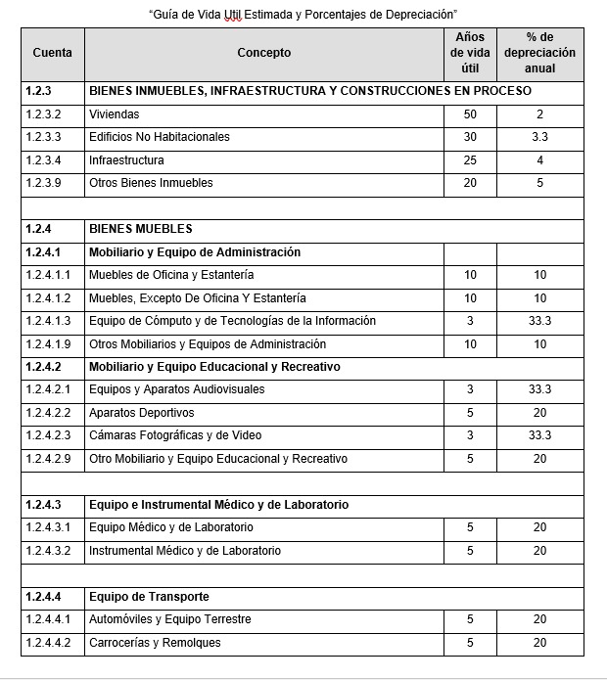
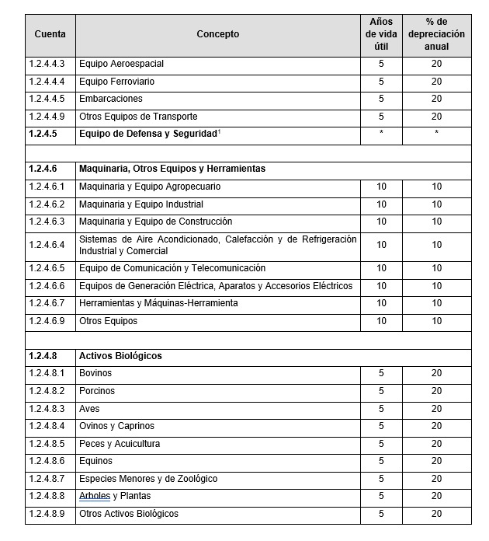
- Al 31 de diciembre del 2023 no es posible revelar la depreciación del periodo y la depreciación acumulada ya que se están elaborando los papeles de trabajo necesarios para la captura de la información en el modulo de bienes patrimoniales del Sistema Automatizado de Administración y contabilidad Gubernamental (SAACG.NET) para estar en posibilidades de presentar los valores actuales del activo fijo propiedad de esta Coordinación de Planeación.
- El Departamento de Recurso Materiales y Servicios Generales de esta entidad, llevará a cabo el proceso de valuación y en su caso bajas de equipos que ya no están en funciones.
Método de Depreciación, Tasas determinadas y criterios de aplicación: La valuación de los bienes muebles e inmuebles, se realiza de acuerdo con los Parámetros de Estimación de Vida Útil emitidos por el CONAC en la “Guía de Vida Útil Estimada y Porcentajes de Depreciación” y lo establecido por la Dirección de Patrimonio Estatal del Gobierno del Estado.

Se consideran años de vida útil y porcentaje de depreciación y amortización, utilizando los parámetros de la Ley General de Contabilidad Gubernamental. Se informa que a la fecha 30 artículos están depreciados y amortizados al 100%, por lo que se procederá a considerar su revaluación, debido a que aún están en condiciones de uso y son necesarios para la operación de la Coordinación.

De conformidad con lo establecido en el Acuerdo por el que se reforman las Reglas Específicas del Registro y Valoración del Patrimonio, en su última reforma publicada en el DOF de fecha 27 de diciembre de 2017, y con lo establecido en el punto 6. Depreciación, Deterioro y Amortización, del Ejercicio y Acumulada de Bienes, inciso C) Vida útil de un activo. - Es el periodo durante el que se espera utilizar el activo por parte del ente público. Para determinar la vida útil.
De acuerdo con lo establecido en el inciso a. “El uso que el ente público espera realizar del activo. El uso se estima por referencia a la capacidad o rendimiento físico esperado del activo.
Cabe mencionar que a partir del ejercicio fiscal 2018, que se dieron de alta los bienes que recibió el Instituto por la extinción de la Coordinación General de Gabinete, se determinó teniendo en cuenta el estado que guardaba el equipo de cómputo, y a la situación financiera difícil que presentaba el Gobierno del Estado en relación con la disposición de recursos para la compra de equipo de cómputo; se determinó depreciar en un 10% ANUAL el rubro de la cuenta 1.2.4.1.3. Equipo de Cómputo y de Tecnologías de la Información como se aprecia en el cuadro de las notas del mes de abril de 2018, y no considerar el 33.3% que está establecido en la “Guía de Vida Útil Estimada y Porcentajes de Depreciación” dentro de los Parámetros de Estimación de Vida Útil.
Así mismo, es conveniente dejar establecido que con fecha 5 de marzo de 2019 se recibieron en donación por parte del INEGI 25 Lap Tops, en condiciones de medio uso según la revisión física realizada por el área de Sistemas e Información de este Instituto, por lo que se decidió aplicar a estos 25 equipos el 33.3% de depreciación según lo establecido en los Parámetros de Estimación de Vida Útil.
Por lo anterior se procedió a corregir el registro contable de aplicación a la depreciación del ejercicio 2019, ya que se le había aplicado el 10% debiendo ser el 33.3% ajuste que se verá reflejado en el Estado financiero del mes de abril de 2021, esto de conformidad a lo establecido en el Acuerdo por el que se Reforman las Reglas Específicas del Registro y Valoración del Patrimonio en el punto 16.-Cambios en criterios, estimaciones contables y errores.
Derivado de la reestructuración realizada en el mes de marzo del 2022, se realizaron los trámites correspondientes ante la Dirección de Patrimonio del Estado, en conjunto con la SFA para la transferencia de 58 bienes muebles con un monto total de $198,347.65 de la extinta Dirección de Programas y Proyectos de la Secretaría de Finanzas y Administración a la Coordinación de Planeación para el Desarrollo del Estado de Michoacán de Ocampo.
En el año 2022, realizó la donación por parte del INEGI de 195 tabletas electrónicas y 7 equipos GPS, para los bienes antes mencionados, se realizaron los trámites correspondientes ante la Dirección de Patrimonio del Estado para su alta en la Coordinación de Planeación para el Desarrollo del Estado de Michoacán de Ocampo, se planteaba realizar una donación a una escuela de las tabletas y a su vez una donación a SCOP de los equipos GPS, ya que dentro de nuestras atribuciones y procesos de trabajo, no requerimos realizar levantamientos en campo que requieran la exactitud y resultados de éstos dispositivos, sin embargo, la dependencia con las atribuciones de dicha acción y/o vinculación es la Dirección de Patrimonio del Estado, por tanto el proceso de realizar las bajas para su posterior reasignación ya quedo resuelto.

16.3 Errores que a la letra dice “Los entes públicos elaborarán sus Estados Financieros corrigiendo los errores realizados en ejercicios anteriores. Dichos errores pueden ser entre otros por omisiones, inexactitudes, imprecisiones, registros contables extemporáneos, errores aritméticos, errores en la aplicación de políticas contables, así como la inadvertencia o mala interpretación de hechos.

Estimaciones y Deterioros
- La CPLADEM no tiene registros de la determinación de estimaciones por deterioros.

Otros Activos
- La CPLADEM no tiene registros de otros activos.

Pasivo
Los adeudos de la CPLADEM se reflejan en el Pasivo Total de $1,260,270.18 integrado por:
Cuentas y Documentos por pagar
- Cuentas Por Pagar a Corto Plazo por $1,260,270.18 integradas por los siguientes conceptos:
Cuenta | Concepto | Importe
2112 | Proveedores por pagar a corto plazo | $37,520.91
2112-1-000031 | Seguros el Potosí | $37,520.91
2117 | Retenciones y Contribuciones Por Pagar a Corto Plazo | $1,177,699.27
2117-01-013 | ISR Nómina 2023 | $937,352.27
2117-01-014 | 3% sobre nómina 2023 | $233,972.00
2117-01-015 | ISR Proveedores | $6,375.00
2119 | Otras Cuentas por pagar a corto plazo | $ 45,050.00
2119-02-032 | Irene Fuentes Chávez | $45,050.00
 | Total, de Cuentas por Pagar a Corto Plazo | $1,260,270.18

Notas: En cuanto a seguros del potosí, se gestionará con la SFA la cancelación ya que no hay monto por pagar, en relación con el pago de adeudos de ISR de años pasados, en relación con los meses pasados, estos ya fueron liquidados de manera coordinada con la SFA de acuerdo con la estrategia que se menciona en ese apartado.
En cuanto al monto por pagar de Irene Fuentes Chávez, es lo correspondiente al finiquito del pago por la Dictaminación a Estados Financieros del 2022, a la auditora designada por la Secretaría de la Contraloría, quedó pendiente ya que la instrucción de pago es hasta que la propia contraloría nos informe que fue entregado el Informe Final; con ello también lo correspondiente al ISR retenido de dicha factura.
Fondos y Bienes de Terceros en Garantía y/o Administración
2. La CPLADEM no cuenta con Fondos y Bienes de Terceros en Garantía y/o Administración.
Pasivos Diferidos
3. La CPLADEM no cuenta con Pasivos Diferidos.
Provisiones
4. La CPLADEM no cuenta con Provisiones.
Otros Pasivos
- La CPLADEM no cuenta con otros pasivos.

III) Notas al Estado de Variación en la Hacienda Pública
- El resultado positivo de la Hacienda Pública / Patrimonio Generado de $433,065.75 impacta incrementando la Hacienda Pública / Patrimonio Contribuido de $5,210,111.34 lo que resulta un Patrimonio Neto de $5,643,177.09.

Concepto | Importe
Resultado del Ejercicio 2018 | -$ 849,062.79
Rectificación de Resultado del Ejercicio 2018 | $ 153,201.98
Resultado del Ejercicio 2019 | $ 521,742.86
Rectificación de Resultado del Ejercicio 2019 | -$196,100.59
Resultado del Ejercicio 2020 | $ 1,008,566.55
Rectificación de Resultado del Ejercicio 2020 | -$ 120.00
Rectificación de Resultado del Ejercicio 2021 | -$3,790.53
Resultado del Ejercicio 2021 | -$ 641,555.58
Cambios por errores contables | -$54,354.44
Resultado Acumulado del Ejercicio 2022 | -$ 180,876.52
Rectificación de Resultado del Ejercicio 2022 | -$13,694.79
Resultado del Mes de DICIEMBRE 2023 | $ 628,605.67
Total de la Hacienda Pública / Patrimonio Generado | $ 433,065.75
Patrimonio Contribuido (Recibido por la Coordinación de Planeación para el Desarrollo del Estado de Michoacán de Ocampo) | $ 5,210,111.34
Neto de la Hacienda Pública / Patrimonio | $ 5,643,177.09

IV) Notas al Estado de Flujos de Efectivo
- Se informa de las cifras del periodo actual y del periodo anterior del efectivo y equivalentes al efectivo, al final del ejercicio del estado de flujo de efectivo:
Efectivo y Equivalentes
Concepto | 2023 | 2022
Efectivo | $ 0.00 | $ 203.07
Bancos/Tesorería | $ 130,132.33 | $ 155,693.18
Bancos/Dependencias y Otros | $ - | $ -
Inversiones Temporales (Hasta 3 meses) | $ - | $ -
Fondos con Afectación Específica | $ - | $ -
Depósitos de Fondos de Terceros en Garantía y/o Administración | $ - | $ -
Otros Efectivos y Equivalentes | $ - | $ -
Total | $ 130,132.33 | $ 155,896.25

- La CPLADEM no cuenta con Adquisiciones de Actividades de Inversión.

3. Conciliación de los Flujos de Efectivo de las actividades de Operación y los saldos del resultado del Ejercicio (Ahorro/Desahorro):
CONCILIACION DE FLUJOS DE EFECTIVO NETOS
Concepto | 2023 | 2022
Resultados del Ejercicio Ahorro/Desahorro | $ 628,605.67 | $ -180,876.53
Movimientos de partidas (o rubros) que no afecten el efectivo | $ | $
Depreciación | $ -4,766,477.37 - | $ 4,106,384.23 -
Amortización | $ 2,785.00 | $ 2,785.00 -
Incrementos en las provisiones | $ - | $ -
Incremento en inversiones producido por revaluación | $ - | $ -
Ganancia/perdida en venta de bienes muebles, inmuebles e intangibles
Incremento en las cuentas por cobrar | $ 3,627,530.64 | $ 7,902,692.50 -
Flujo de Efectivo Neto de las Actividades de Operación | $ 4,258,921.31 | $ 7,721,815.97

V) Conciliación entre los ingresos presupuestarios y contables, así como entre los egresos presupuestarios y los gastos contables
La conciliación se presentará atendiendo a lo dispuesto por el “Acuerdo por el que se emite el formato de conciliación entre los ingresos presupuestarios y contables, así como entre los egresos presupuestarios y los gastos contables” y sus modificaciones.
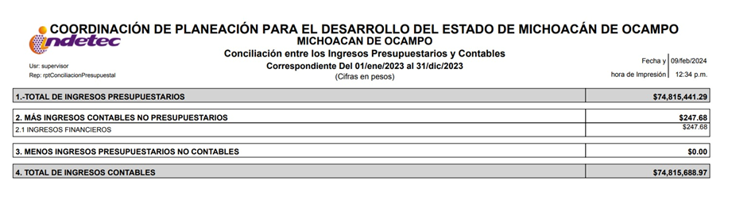
- Conciliación de Ingresos Contables:

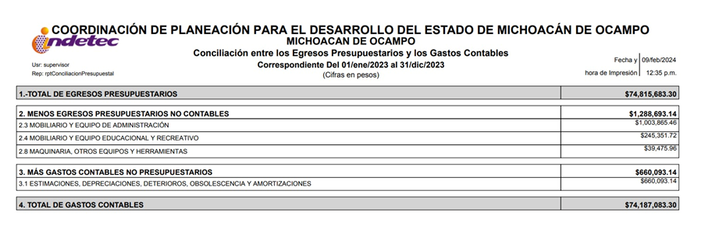
- Conciliación de Egresos Contables:

c) NOTAS DE MEMORIA (CUENTAS DE ORDEN)
- La CPLADEM no maneja las cuentas de orden contable que se mencionan en este apartado.
- Cuentas de Orden Contables:
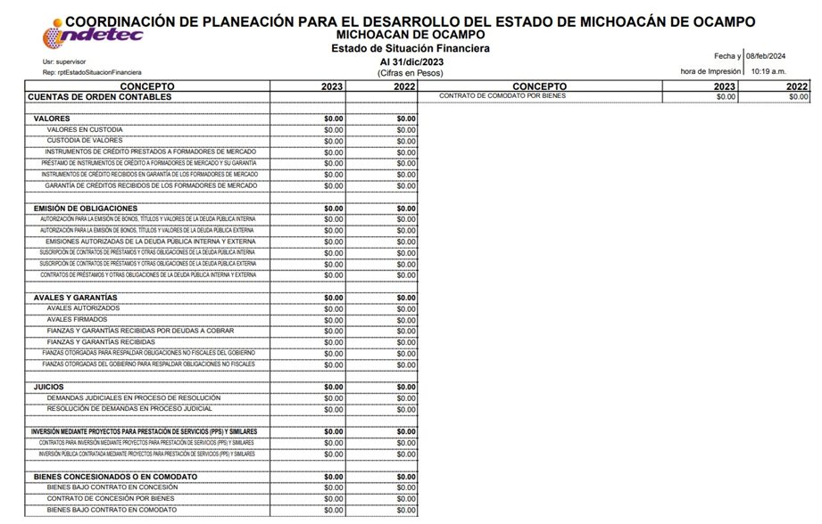

- Cuentas de Orden Presupuestario
C o n c e p t o | Parcial | Total
Ley de Ingresos Estimada |  | $ 65,424,180.00
Transferencias del Estado para Servicios Personales F.09 | $ 52,261,241.00
Transferencias del Estado para Materiales y Suministros F.09 Y 02 | $ 1,200,800.00
Transferencias del Estado para Servicios Generales | $ 3,105,258.00
Transferencias del Estado para Subsidios y Transferencias F.09 | $ 8,204,932.00
Transferencias del Estado para Subsidios y Transferencias F.09 | $ 651,949.00
Ley de Ingresos Modificada |  | $ 9,391,503.31
Transferencias del Estado para Servicios Personales | $ 8,610,559.29
Transferencias del Estado para Materiales y Suministros | -$ 27,211.97
Transferencias del Estado para Servicios Generales | $ 9,013,087.99
Transferencias del Estado para Subsidios y Transferencias | -$ 8,204,932.00
Transferencias del Estado para Subsidios y Transferencias para Bienes Muebles, Inmuebles e intangibles | $ -
Ley de Ingresos por Ejecutar |  | $ -
Transferencias del Estado para Servicios Personales F09 | -$ 8,610,591.24
Transferencias del Estado para Materiales y Suministros F.09 Y 02 | $ -
Transferencias del Estado para Servicios Generales F09 Y 02 | -$ 8,985,602.05
Transferencias del Estado para Subsidios y Transferencias F09 | $ 8,204,932.00
Transferencias recibidas del Estado de los ingresos de Fondo General de Participaciones (F 09) para Bienes Muebles, Inmuebles e intangibles | $ -
Ley de Ingresos Devengada |  | $ 74,815,441.29
Transferencias del Estado para Servicios Personales | $ 60,871,832.24
Transferencias del Estado para Materiales y Suministros | $ 1,200,800.00
Transferencias del Estado para Servicios Generales | $ 12,090,860.05
Transferencias del Estado para Subsidios y Transferencias | $ -
Transferencias del Estado para Subsidios y Transferencias para Bienes Muebles, Inmuebles e intangibles | $ 651,949.00
Ley de Ingresos Recaudada |  | $ 74,815,441.29
Transferencias del Estado para Servicios Personales | $ 60,871,832.24
Transferencias del Estado para Materiales y Suministros | $ 1,200,800.00
Transferencias del Estado para Servicios Generales | $ 12,090,860.05
Transferencias del Estado para Subsidios y Transferencias | $ -
Transferencias del Estado para Subsidios y Transferencias para Bienes Muebles, Inmuebles e intangibles | $ 651,949.00

Nota: Hay una diferencia entre lo ejercido presupuestalmente entre la Secretaría de Finanzas y Administración y la CPLADEM, esta es correspondiente a la cantidad de $242.01 generados por intereses bancarios ganados por manejo de cuenta, realizando la ampliación presupuestal en Estados Financieros.

- Cuentas de Orden Presupuestarias de Ingresos. - De la Ley de Ingresos Estimada por $65,424,180.00 para soportar el Presupuesto de Egresos 2023, de conformidad con el siguiente análisis:

C o n c e p t o | 2023
Ley de Ingresos Estimada | $ 65,424,180.00
Ley de ingresos por Ejecutar | $ 0.00
Modificaciones a la Ley de ingresos Estimada | $ 9,391,261.29
Ley de Ingresos Devengada | $ 74,815,441.29
Ley de Ingresos Recaudada | $ 74,815,441.29

- Cuentas de Orden Presupuestarias de Egresos.- Del Presupuesto de Egresos por $65´424,180.00 para el Ejercicio Fiscal 2023, autorizado por el H. Congreso de Estado de Michoacán de Ocampo, se modificaron, comprometieron, devengaron y ejercieron a la fecha de la siguiente forma:
C o n c e p t o | 2023
Presupuesto de Egresos Aprobado | $ 65,424,180.00
Presupuesto de Egresos por Ejercer | $ 0.00
Modificaciones al Presupuesto de Egresos (Ampliaciones) | $ 9,391,503.30
Presupuesto de Egresos Comprometido | $ 74,815,683.30
Presupuesto de Egresos Devengado | $ 74,815,683.30
Presupuesto de Egresos Ejercido | $ 74,815,683.30
Presupuesto de Egresos Pagado | $ 74,815,683.30

“Bajo protesta de decir verdad declaramos que los Estados Financieros y sus notas, son razonablemente correctos y son responsabilidad del emisor”.

Mtro. Mauricio Vargas Andaluz  Coordinador General de Planeación para el Desarrollo del Estado de Michoacán de Ocampo | L.A. Eloína Susana Díaz Béjar  Delegada Administrativa de la CPLADEM

